Министерство образования Калининградской области

государственное бюджетное учреждение Калининградской области

профессиональная образовательная организация

«Колледж информационных технологий и строительства»

(ГБУ КО ПОО «КИТиС»)

**Отчет по учебной практике**

УП.01 Разработка модулей программного обеспечения для компьютерных систем

по ПМ.01 Разработка модулей программного обеспечения для компьютерных систем

Специальность 09.02.07 «Информационные системы и программирование»

Сроки прохождения практики:

с «09» сентября 2024 г. по «09» ноября 2024 г.

Место практики ГБУ КО ПОО «КИТиС»

|  |  |
| --- | --- |
| Выполнил: | студент 4 курса,  группы ИСп 21-1  Колыванова Елизавета Яковлевна  _________________  (подпись) |
| Проверила: | Большакова-Стрекалова Анна Викторовна  _________________  (оценка)  _________________  (подпись, дата) |

Содержание

Введение 3

1. Решение задач 4

1.1 Задача 1 60

1.2 Задача 2 62

2. Разработка АИС «Электронная почта» 65

2.1 Диаграммы 65

2.2 Техническое задание 68

2.3 Тестирование 71

3. Разработка мобильного приложения 75

4. Разработка сайта 82

5. Руководство пользователя 85

Список использованной литературы 89

# Введение

Отчет подготовлен в рамках выполнения индивидуального задания по учебной практике (УП). В ходе практики были рассмотрены и реализованы задачи, связанные с программированием на языке Java, алгоритмизацией, а также проектированием и разработкой автоматизированных информационных систем (АИС) и мобильных приложений.

Основной целью прохождения учебной практики является закрепление теоретических знаний, полученных в процессе обучения, и развитие практических навыков в области разработки программного обеспечения. Выполнение практических заданий направлено на освоение таких ключевых аспектов, как работа с базами данных, обработка исключений, проектирование программных систем, применение алгоритмов и паттернов проектирования, а также оценка и оптимизация программных продуктов.

На протяжении всех этапов практики решались задачи по разработке программных решений на Java, включая управление потоками ввода/вывода и обработку исключений. Также было выполнено проектирование и реализация АИС в соответствии с требованиями второй нормализованной формы, создание диаграмм для системного анализа, а также тестирование и документирование разработанных решений.

В завершающем этапе практики было выполнено задание по разработке мобильного приложения, созданию сайта с использованием системы управления контентом (CMS), а также оценка эффективности программного продукта с применением паттернов проектирования.

Отчет по УП отражает выполненные задания, этапы проектирования и разработки программных решений, а также их тестирование и документирование.

1. Решение задач

Задание №1

5 Транспонировать квадратную матрицу.

Таблица 1 – таблица компонентов задания №1

|  |  |  |
| --- | --- | --- |
| Наименование переменной | Тип данных | Назначение |
| n | int | Входная переменная |
| matrix | int[][] | Входная матрица |
| transposedMatrix | int[][] | Вспомогательная матрица |
| i | int | Вспомогательная переменная |
| j | int | Вспомогательная переменная |

Блок – схема

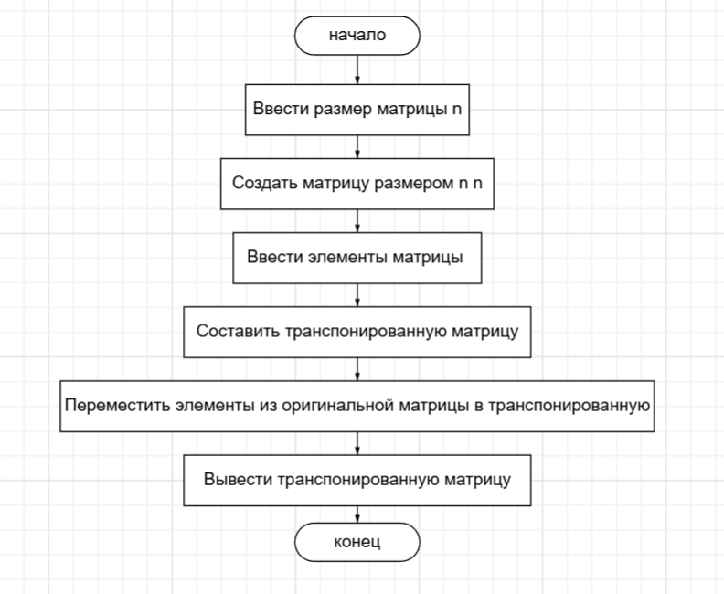

Код программы

import java.util.Scanner;  
  
public class MatrixTranspose {  
 public static void main(String[] args) {  
 Scanner scanner = new Scanner(System.in);  
  
 System.out.print("Введите размер матрицы: ");  
 int n = scanner.nextInt();  
  
 int[][] matrix = new int[n][n];  
 System.out.println("Введите элементы матрицы: ");  
 for (int i = 0; i < n; i++) {  
 for (int j = 0; j < n; j++) {  
 matrix[i][j] = scanner.nextInt();  
 }  
 }  
  
 int[][] transposedMatrix = new int[n][n];  
 for (int i = 0; i < n; i++) {  
 for (int j = 0; j < n; j++) {  
 transposedMatrix[i][j] = matrix[j][i];  
 }  
 }  
  
 System.out.println("Транспонированная матрица: ");  
 for (int i = 0; i < n; i++) {  
 for (int j = 0; j < n; j++) {  
 System.out.print(transposedMatrix[i][j] + " ");  
 }  
 System.out.println();  
 }  
  
 scanner.close();  
 }  
}

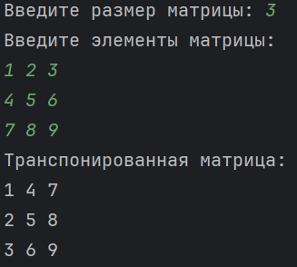

Рисунок 1 – результат задания №1

Задание №2

9 Определить класс Окружность на плоскости. Определить площадь и периметр. Создать массив/список/множество объектов и определить группы окружностей, центры которых лежат на одной прямой. Определить наибольший и наименьший по площади (периметру) объект.

Таблица 2 – таблица компонентов задания №2

|  |  |  |
| --- | --- | --- |
| Наименование переменной | Тип данных | Назначение |
| х | double | Координата центра окружности по оси X |
| y | double | Координата центра окружности по оси Y |
| circleList | ArrayList<Circle> | Массив объектов, содержащий все окружности |

Блок – схема

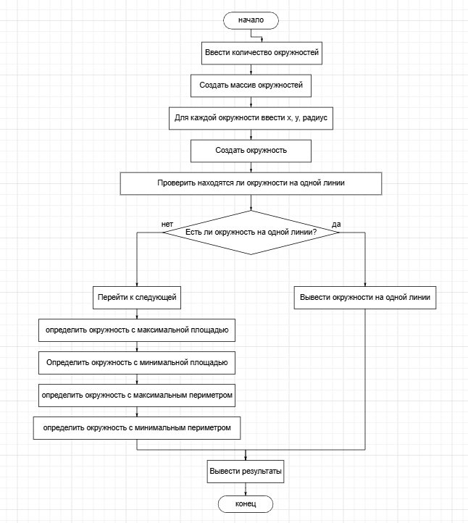

Код программы

import java.util.*;  
  
class Circle {  
 private double x;   
 private double y;   
 private double radius;   
  
 public Circle(double x, double y, double radius) {  
 if (radius <= 0) {  
 throw new IllegalArgumentException("Радиус должен быть положительным числом.");  
 }  
 this.x = x;  
 this.y = y;  
 this.radius = radius;  
 }  
  
 public double getArea() {  
 return Math.PI * radius * radius;  
 }  
  
 public double getPerimeter() {  
 return 2 * Math.PI * radius;  
 }  
  
 public double getX() {  
 return x;  
 }  
  
 public double getY() {  
 return y;  
 }  
  
 @Override  
 public String toString() {  
 return "Окружность с центром (" + x + ", " + y + ") и радиусом " + radius;  
 }  
  
 public boolean isOnSameLine(Circle other) {  
 return this.x == other.x || this.y == other.y;  
 }  
}  
  
public class CircleMain {  
 public static void main(String[] args) {  
 Scanner scanner = new Scanner(System.in);  
  
 System.out.print("Введите количество окружностей: ");  
 int n = scanner.nextInt();  
  
 Circle[] circles = new Circle[n];  
 for (int i = 0; i < n; i++) {  
 System.out.print("Введите координаты центра (x, y) и радиус окружности " + (i + 1) + ": ");  
 double x = scanner.nextDouble();  
 double y = scanner.nextDouble();  
 double radius = scanner.nextDouble();  
 circles[i] = new Circle(x, y, radius);  
 }  
  
 System.out.println("\nГруппы окружностей с центрами на одной прямой:");  
 for (int i = 0; i < n; i++) {  
 for (int j = i + 1; j < n; j++) {  
 if (circles[i].isOnSameLine(circles[j])) {  
 System.out.println(circles[i] + " и " + circles[j] + " лежат на одной прямой.");  
 }  
 }  
 }  
  
 Circle maxAreaCircle = circles[0];  
 Circle minAreaCircle = circles[0];  
 for (Circle circle : circles) {  
 if (circle.getArea() > maxAreaCircle.getArea()) {  
 maxAreaCircle = circle;  
 }  
 if (circle.getArea() < minAreaCircle.getArea()) {  
 minAreaCircle = circle;  
 }  
 }  
  
 Circle maxPerimeterCircle = circles[0];  
 Circle minPerimeterCircle = circles[0];  
 for (Circle circle : circles) {  
 if (circle.getPerimeter() > maxPerimeterCircle.getPerimeter()) {  
 maxPerimeterCircle = circle;  
 }  
 if (circle.getPerimeter() < minPerimeterCircle.getPerimeter()) {  
 minPerimeterCircle = circle;  
 }  
 }  
  
 System.out.println("\nОкружность с наибольшей площадью: " + maxAreaCircle);  
 System.out.println("Окружность с наименьшей площадью: " + minAreaCircle);  
 System.out.println("Окружность с наибольшим периметром: " + maxPerimeterCircle);  
 System.out.println("Окружность с наименьшим периметром: " + minPerimeterCircle);  
  
 scanner.close();  
 }  
}

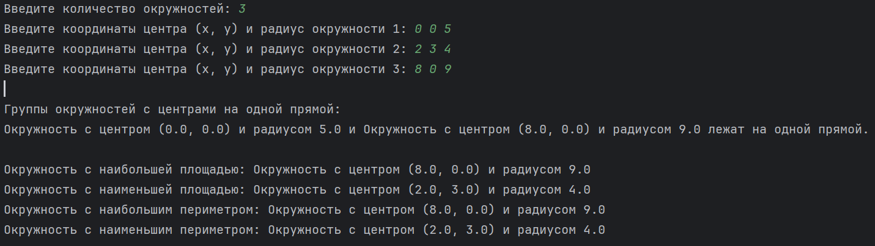

Рисунок 2 – результат задания №2

Задание №3

9 Авиакомпания. Определить иерархию самолетов. Создать авиакомпанию. Посчитать общую вместимость и грузоподъемность. Провести сортировку самолетов компании по дальности полета. Найти самолет в компании, соответствующий заданному диапазону параметров потребления горючего.

Таблица 3 – таблица компонентов задания №3

|  |  |  |
| --- | --- | --- |
| Наименование переменной | Тип данных | Назначение |
| |  | | --- | | capacity | | Int | Пассажировместимость самолета |
| cargoCapacity | double | Грузоподъемность самолета в тоннах |
| range | double | Дальность полета самолета в километрах |
| fuelConsumption | double | Потребление топлива самолетом в литрах на 100 км |
| fleet | List<Airplane> | Список самолетов авиакомпании |
| minFuelConsumption | double | Минимальное значение диапазона потребления топлива |
| maxFuelConsumption | double | Максимальное значение диапазона потребления топлива |
| airplane | Airplane | Объект класса, представляющий конкретный самолет |
| foundPlanes | List<Airplane> | Список самолетов, соответствующих критериям потребления топлива |

Блок – схема

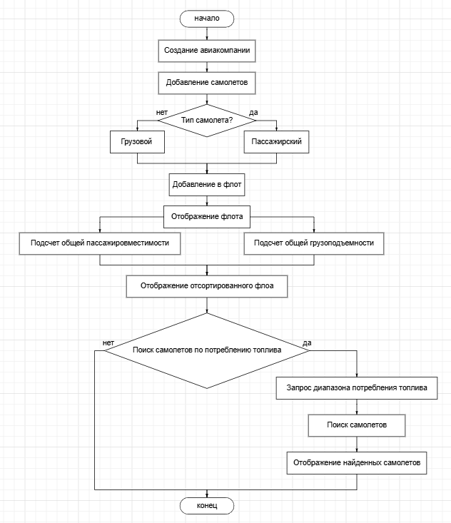

Код программы

import java.util.ArrayList;  
import java.util.Comparator;  
import java.util.List;  
  
abstract class Airplane {  
 protected String model;  
 protected int capacity;   
 protected double cargoCapacity;   
 protected double range;   
 protected double fuelConsumption;   
  
 public Airplane(String model, int capacity, double cargoCapacity, double range, double fuelConsumption) {  
 this.model = model;  
 this.capacity = capacity;  
 this.cargoCapacity = cargoCapacity;  
 this.range = range;  
 this.fuelConsumption = fuelConsumption;  
 }  
  
 public String getModel() {  
 return model;  
 }  
  
 public int getCapacity() {  
 return capacity;  
 }  
  
 public double getCargoCapacity() {  
 return cargoCapacity;  
 }  
  
 public double getRange() {  
 return range;  
 }  
  
 public double getFuelConsumption() {  
 return fuelConsumption;  
 }  
  
 @Override  
 public String toString() {  
 return String.format("%s: Пассажировместимость=%d, Грузоподъемность=%.2f тонн, Дальность=%.2f км, Потребление топлива=%.2f л/100 км",  
 model, capacity, cargoCapacity, range, fuelConsumption);  
 }  
}  
  
class PassengerPlane extends Airplane {  
 public PassengerPlane(String model, int capacity, double range, double fuelConsumption) {  
 super(model, capacity, 0, range, fuelConsumption);  
 }  
}  
  
class CargoPlane extends Airplane {  
 public CargoPlane(String model, double cargoCapacity, double range, double fuelConsumption) {  
 super(model, 0, cargoCapacity, range, fuelConsumption);  
 }  
}  
  
class Airline {  
 private List<Airplane> fleet;  
  
 public Airline() {  
 this.fleet = new ArrayList<>();  
 }  
  
 public void addAirplane(Airplane airplane) {  
 fleet.add(airplane);  
 }  
  
 public int totalCapacity() {  
 return fleet.stream().mapToInt(Airplane::getCapacity).sum();  
 }  
  
 public double totalCargoCapacity() {  
 return fleet.stream().mapToDouble(Airplane::getCargoCapacity).sum();  
 }  
  
 public void sortByRange() {  
 fleet.sort(Comparator.comparingDouble(Airplane::getRange));  
 }  
  
 public List<Airplane> findPlanesByFuelConsumption(double minFuel, double maxFuel) {  
 List<Airplane> result = new ArrayList<>();  
 for (Airplane airplane : fleet) {  
 if (airplane.getFuelConsumption() >= minFuel && airplane.getFuelConsumption() <= maxFuel) {  
 result.add(airplane);  
 }  
 }  
 return result;  
 }  
  
 public void displayFleet() {  
 for (Airplane airplane : fleet) {  
 System.out.println(airplane);  
 }  
 }  
}  
  
public class Main {  
 public static void main(String[] args) {  
   
 Airline airline = new Airline();  
  
 airline.addAirplane(new PassengerPlane("Boeing 737", 160, 3000, 2500));  
 airline.addAirplane(new PassengerPlane("Airbus A320", 180, 3500, 2700));  
 airline.addAirplane(new CargoPlane("Boeing 747 Cargo", 100, 8000, 5000));  
 airline.addAirplane(new CargoPlane("Antonov AN-124", 150, 5000, 6000));  
  
 System.out.println("Флот авиакомпании:");  
 airline.displayFleet();  
  
 System.out.println("\nОбщая пассажировместимость: " + airline.totalCapacity());  
 System.out.println("Общая грузоподъемность: " + airline.totalCargoCapacity() + " тонн");  
  
 airline.sortByRange();  
 System.out.println("\nФлот, отсортированный по дальности полета:");  
 airline.displayFleet();  
  
 double minFuelConsumption = 2500;  
 double maxFuelConsumption = 6000;  
 System.out.println("\nСамолеты с потреблением топлива от " + minFuelConsumption + " до " + maxFuelConsumption + " л/100 км:");  
 List<Airplane> foundPlanes = airline.findPlanesByFuelConsumption(minFuelConsumption, maxFuelConsumption);  
 for (Airplane airplane : foundPlanes) {  
 System.out.println(airplane);  
 }  
 }  
}

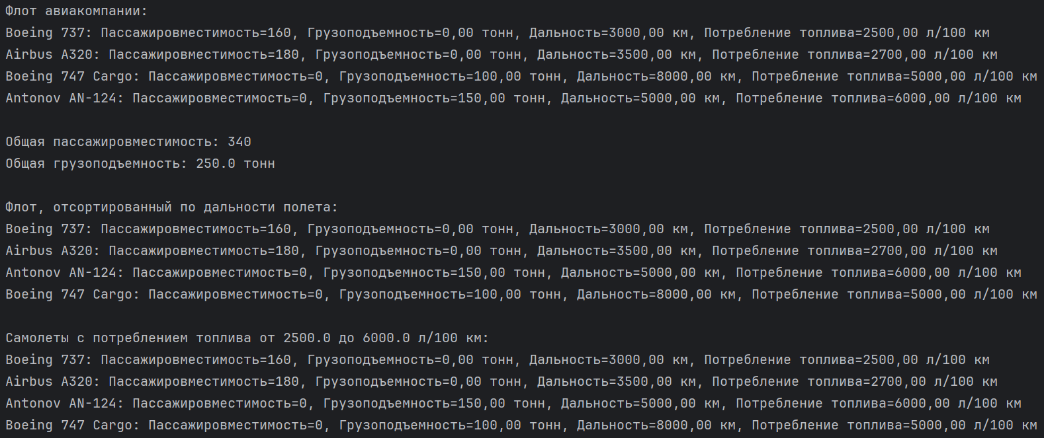

Рисунок 3 – результат задания №3

Задание №4

Создать класс BlueRayDisc с внутренним классом, с помощью объектов которого можно хранить информацию о каталогах, подкаталогах и записях.

Таблица 4 – таблица компонентов задания №4

|  |  |  |
| --- | --- | --- |
| Наименование переменной | Тип данных | Назначение |
| disc | BlueRayDisc | Объект класса BlueRayDisc, представляющий Blu – Ray диск |
| rootDirectory | Directory | Корневой каталог диска |
| subDirectory | Directory | Переменная, представляющая подкаталог текущего каталога |
| entry | int | Переменная, представляющая записи в текущем каталоге |

Диаграмма классов

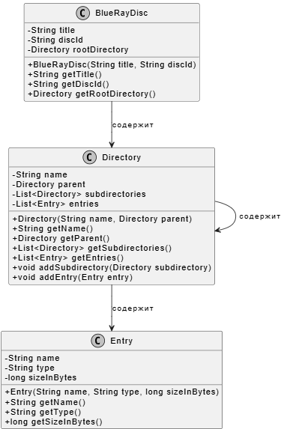

Код программы

import java.util.ArrayList;  
import java.util.List;  
  
public class BlueRayDisc {  
  
 private String title;  
 private String discId;  
 private Directory rootDirectory;  
  
 public BlueRayDisc(String title, String discId) {  
 this.title = title;  
 this.discId = discId;  
 this.rootDirectory = new Directory("/", null);  
 }  
  
 public String getTitle() {  
 return title;  
 }  
  
 public String getDiscId() {  
 return discId;  
 }  
  
 public Directory getRootDirectory() {  
 return rootDirectory;  
 }  
  
 public static class Directory {  
 private String name;  
 private Directory parent;  
 private List<Directory> subdirectories;  
 private List<Entry> entries;  
  
 public Directory(String name, Directory parent) {  
 this.name = name;  
 this.parent = parent;  
 this.subdirectories = new ArrayList<>();  
 this.entries = new ArrayList<>();  
 }  
  
 public String getName() {  
 return name;  
 }  
  
 public Directory getParent() {  
 return parent;  
 }  
  
 public List<Directory> getSubdirectories() {  
 return subdirectories;  
 }  
  
 public List<Entry> getEntries() {  
 return entries;  
 }  
  
 public void addSubdirectory(Directory subdirectory) {  
 subdirectories.add(subdirectory);  
 }  
  
 public void addEntry(Entry entry) {  
 entries.add(entry);  
 }  
 }  
  
 public static class Entry {  
 private String name;  
 private String type; // "movie", "music", "photo", etc.  
 private long sizeInBytes;  
  
 public Entry(String name, String type, long sizeInBytes) {  
 this.name = name;  
 this.type = type;  
 this.sizeInBytes = sizeInBytes;  
 }  
  
 public String getName() {  
 return name;  
 }  
  
 public String getType() {  
 return type;  
 }  
  
 public long getSizeInBytes() {  
 return sizeInBytes;  
 }  
 }  
  
 public static void main(String[] args) {  
 BlueRayDisc disc = new BlueRayDisc("Movie Collection", "BR19929");  
  
 Directory movies = new Directory("Movies", disc.getRootDirectory());  
 Directory action = new Directory("Action", movies);  
 Directory comedy = new Directory("Comedy", movies);  
  
 disc.getRootDirectory().addSubdirectory(movies);  
 movies.addSubdirectory(action);  
 movies.addSubdirectory(comedy);  
  
 Entry theMatrix = new Entry("ЯЛегенда", "movie", 1024 * 1024 * 1024);  
 Entry dieHard = new Entry("Трон", "movie", 800 * 1024 * 1024);  
 Entry theHangover = new Entry("Падингтон", "movie", 950 * 1024 * 1024);  
  
 action.addEntry(theMatrix);  
 action.addEntry(dieHard);  
 comedy.addEntry(theHangover);  
  
 System.out.println("Title: " + disc.getTitle());  
 System.out.println("Disc ID: " + disc.getDiscId());  
  
 System.out.println("\nDirectory Structure:");  
 printDirectoryStructure(disc.getRootDirectory(), "");  
 }  
  
 private static void printDirectoryStructure(Directory directory, String indent) {  
 System.out.println(indent + directory.getName());  
 for (Directory subdirectory : directory.getSubdirectories()) {  
 printDirectoryStructure(subdirectory, indent + " ");  
 }  
 for (Entry entry : directory.getEntries()) {  
 System.out.println(indent + " " + entry.getName() + " (" + entry.getType() + ")");  
 }  
 }  
}

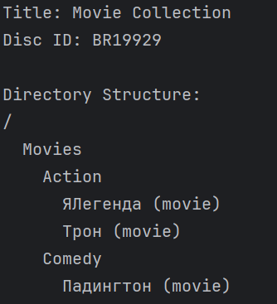

Рисунок 4 – результат задания №4

Задание №5

9 Все слова текста рассортировать по возрастанию количества заданной буквы в слове. Слова с одинаковым количеством расположить в алфавитном порядке.

Таблица 5 – таблица компонентов задания №5

|  |  |  |
| --- | --- | --- |
| Наименование переменной | Тип данных | Назначение |
| count | int | Хранит количество вхождений буквы в слове. |
| words | List<Word> | Список объектов Word, представляющий слова в предложении. |
| sentenceStr | String | Хранит строку, представляющую предложение. |
| paragraphStr | String | Хранит строку, представляющую абзац. |
| letter | char | Хранит букву, по которой будет происходить сортировка слов. |
| sortedWords | List<Word> | Хранит отсортированные слова по количеству вхождений буквы и алфавиту. |
| textBuilder | StringBuilder | Используется для накопления строк текста, вводимого пользователем. |

Диаграмма классов

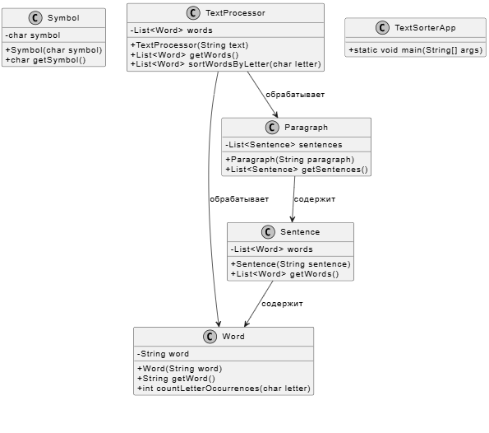

Код программы

import java.util.ArrayList;  
import java.util.Collections;  
import java.util.Comparator;  
import java.util.List;  
import java.util.Scanner;  
  
class Symbol {  
 private char symbol;  
  
 public Symbol(char symbol) {  
 this.symbol = symbol;  
 }  
  
 public char getSymbol() {  
 return symbol;  
 }  
}  
  
class Word {  
 private String word;  
  
 public Word(String word) {  
   
 this.word = word.trim().replaceAll("\\s+", " ");  
 }  
  
 public String getWord() {  
 return word;  
 }  
  
 public int countLetterOccurrences(char letter) {  
 int count = 0;  
 for (char c : word.toCharArray()) {  
 if (Character.toLowerCase(c) == Character.toLowerCase(letter)) {  
 count++;  
 }  
 }  
 return count;  
 }  
}  
  
class Sentence {  
 private List<Word> words;  
  
 public Sentence(String sentence) {  
 words = new ArrayList<>();  
 String[] wordArray = sentence.split("\\s+"); // Разделение предложения на слова  
 for (String wordStr : wordArray) {  
 if (!wordStr.isEmpty()) {  
 words.add(new Word(wordStr));  
 }  
 }  
 }  
  
 public List<Word> getWords() {  
 return words;  
 }  
}  
  
class Paragraph {  
 private List<Sentence> sentences;  
  
 public Paragraph(String paragraph) {  
 sentences = new ArrayList<>();  
 String[] sentenceArray = paragraph.split("(?<=[.!?])\\s+"); // Разделение на предложения  
 for (String sentenceStr : sentenceArray) {  
 if (!sentenceStr.trim().isEmpty()) {  
 sentences.add(new Sentence(sentenceStr.trim()));  
 }  
 }  
 }  
  
 public List<Sentence> getSentences() {  
 return sentences;  
 }  
}  
  
class TextProcessor {  
 private List<Word> words;  
  
 public TextProcessor(String text) {  
 words = new ArrayList<>();  
 String[] paragraphArray = text.split("\\n\\n"); // Разделение на абзацы  
 for (String paragraphStr : paragraphArray) {  
 Paragraph paragraph = new Paragraph(paragraphStr.trim());  
 for (Sentence sentence : paragraph.getSentences()) {  
 words.addAll(sentence.getWords());  
 }  
 }  
 }  
  
 public List<Word> getWords() {  
 return words;  
 }  
  
 public List<Word> sortWordsByLetter(char letter) {  
 Collections.sort(words, new Comparator<Word>() {  
 @Override  
 public int compare(Word w1, Word w2) {  
 int count1 = w1.countLetterOccurrences(letter);  
 int count2 = w2.countLetterOccurrences(letter);  
  
 if (count1 == count2) {  
 return w1.getWord().compareToIgnoreCase(w2.getWord());  
 }  
 return Integer.compare(count1, count2); // Сортировка по количеству  
 }  
 });  
 return words;  
 }  
}  
  
public class TextSorterApp {  
 public static void main(String[] args) {  
 Scanner scanner = new Scanner(System.in);  
  
 System.out.println("Введите текст (для завершения ввода введите 'exit'):");  
 StringBuilder textBuilder = new StringBuilder();  
 String line;  
 while (!(line = scanner.nextLine()).equals("exit")) {  
 textBuilder.append(line).append("\n");  
 }  
 String text = textBuilder.toString().trim();  
  
 System.out.println("Введите букву для сортировки:");  
 char letter = scanner.nextLine().charAt(0);  
  
 TextProcessor processor = new TextProcessor(text);  
 List<Word> sortedWords = processor.sortWordsByLetter(letter);  
  
 System.out.println("Сортированные слова:");  
 for (Word word : sortedWords) {  
 System.out.println(word.getWord());  
 }  
  
 scanner.close();  
 }  
}

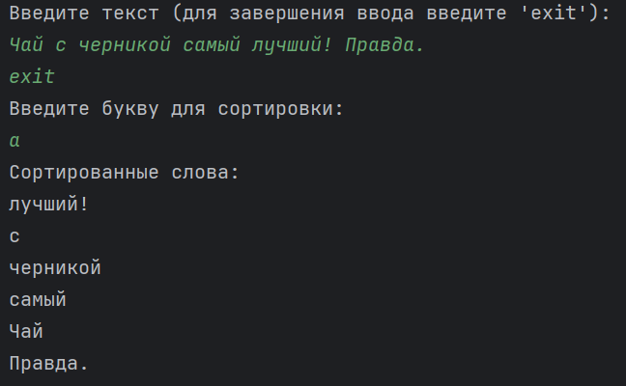

Рисунок 5 – результат задания №5

Задание №6

Выполнить задания на основе задачи № 3, контролируя состояние потоков ввода/вывода. При возникновении ошибок, связанных с корректностью выполнения математических операций, генерировать и обрабатывать исключительные ситуации. Предусмотреть обработку исключений, возникающих при нехватке памяти, отсутствии требуемой записи (объекта) в файле, недопустимом значении поля и т. д.

Выполнить задания из задачи № 3, реализуя собственные обработчики исключений и исключения ввода/вывода.

Таблица 6 – таблица компонентов задания №6

|  |  |  |
| --- | --- | --- |
| Наименование переменной | Тип данных | Назначение |
| flightNumber | String | Хранит номер рейса в формате двух заглавных букв и трех цифр |
| destination | String | Хранит направление рейса |
| capacity | int | Хранит вместимость рейса (количество мест). |
| flights | List<Flight> | Список объектов Flight, представляющих все рейсы авиакомпании. |
| filename | String | Хранит имя файла для сохранения или загрузки рейсов. |
| flight | Flight | Временный объект класса Flight для добавления рейса в список. |
| ex | Exception | Объект для обработки различных исключений. |

Диаграмма классов

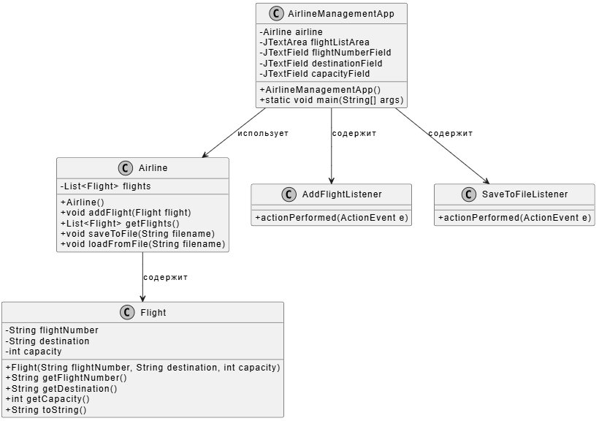

Код программы

import javax.swing.*;  
import java.awt.*;  
import java.awt.event.ActionEvent;  
import java.awt.event.ActionListener;  
import java.io.*;  
import java.util.ArrayList;  
import java.util.List;  
  
class Flight {  
 private String flightNumber;  
 private String destination;  
 private int capacity;  
  
 public Flight(String flightNumber, String destination, int capacity) throws InvalidFlightNumberException {  
 if (!flightNumber.matches("^[A-Z]{2}\\d{3}$")) {  
 throw new InvalidFlightNumberException("Недопустимый номер рейса: " + flightNumber);  
 }  
 this.flightNumber = flightNumber;  
 this.destination = destination;  
 this.capacity = capacity;  
 }  
  
 public String getFlightNumber() {  
 return flightNumber;  
 }  
  
 public String getDestination() {  
 return destination;  
 }  
  
 public int getCapacity() {  
 return capacity;  
 }  
  
 @Override  
 public String toString() {  
 return "Рейс: " + flightNumber + ", Направление: " + destination + ", Вместимость: " + capacity;  
 }  
}  
  
class InvalidFlightNumberException extends Exception {  
 public InvalidFlightNumberException(String message) {  
 super(message);  
 }  
}  
  
class InsufficientMemoryException extends Exception {  
 public InsufficientMemoryException(String message) {  
 super(message);  
 }  
}  
  
class FileNotFoundCustomException extends Exception {  
 public FileNotFoundCustomException(String message) {  
 super(message);  
 }  
}  
  
class Airline {  
 private List<Flight> flights;  
  
 public Airline() {  
 flights = new ArrayList<>();  
 }  
  
 public void addFlight(Flight flight) throws InsufficientMemoryException {  
 if (flights.size() >= 100) { // Предположим, что максимальное количество рейсов - 100  
 throw new InsufficientMemoryException("Недостаточно памяти для добавления рейса.");  
 }  
 flights.add(flight);  
 }  
  
 public List<Flight> getFlights() {  
 return flights;  
 }  
  
 public void saveToFile(String filename) throws IOException {  
 try (BufferedWriter writer = new BufferedWriter(new FileWriter(filename))) {  
 for (Flight flight : flights) {  
 writer.write(flight.toString());  
 writer.newLine();  
 }  
 }  
 }  
  
 public void loadFromFile(String filename) throws FileNotFoundCustomException, IOException {  
 File file = new File(filename);  
 if (!file.exists()) {  
 throw new FileNotFoundCustomException("Файл не найден: " + filename);  
 }  
 try (BufferedReader reader = new BufferedReader(new FileReader(file))) {  
 String line;  
 while ((line = reader.readLine()) != null) {  
 String[] parts = line.split(", ");  
 String flightNumber = parts[0].split(": ")[1];  
 String destination = parts[1].split(": ")[1];  
 int capacity = Integer.parseInt(parts[2].split(": ")[1]);  
 flights.add(new Flight(flightNumber, destination, capacity));  
 }  
 } catch (NumberFormatException e) {  
 throw new IOException("Ошибка формата числа при чтении файла.", e);  
 } catch (InvalidFlightNumberException e) {  
 throw new RuntimeException(e);  
 }  
 }  
}  
  
public class AirlineManagementApp extends JFrame {  
 private Airline airline;  
 private JTextArea flightListArea;  
 private JTextField flightNumberField;  
 private JTextField destinationField;  
 private JTextField capacityField;  
  
 public AirlineManagementApp() {  
 airline = new Airline();  
 setTitle("Управление Авиакомпанией");  
 setSize(500, 400);  
 setDefaultCloseOperation(EXIT_ON_CLOSE);  
 setLayout(new BorderLayout());  
  
 JPanel inputPanel = new JPanel();  
 inputPanel.setLayout(new GridLayout(4, 2));  
  
 inputPanel.add(new JLabel("Номер рейса:"));  
 flightNumberField = new JTextField();  
 inputPanel.add(flightNumberField);  
  
 inputPanel.add(new JLabel("Направление:"));  
 destinationField = new JTextField();  
 inputPanel.add(destinationField);  
  
 inputPanel.add(new JLabel("Вместимость:"));  
 capacityField = new JTextField();  
 inputPanel.add(capacityField);  
  
 JButton addButton = new JButton("Добавить рейс");  
 addButton.addActionListener(new AddFlightListener());  
 inputPanel.add(addButton);  
  
 JButton saveButton = new JButton("Сохранить в файл");  
 saveButton.addActionListener(new SaveToFileListener());  
 inputPanel.add(saveButton);  
  
 add(inputPanel, BorderLayout.NORTH);  
  
 flightListArea = new JTextArea();  
 flightListArea.setEditable(false);  
 add(new JScrollPane(flightListArea), BorderLayout.CENTER);  
 }  
  
 private class AddFlightListener implements ActionListener {  
 @Override  
 public void actionPerformed(ActionEvent e) {  
 String flightNumber = flightNumberField.getText();  
 String destination = destinationField.getText();  
 int capacity;  
 try {  
 capacity = Integer.parseInt(capacityField.getText());  
 Flight flight = new Flight(flightNumber, destination, capacity);  
 airline.addFlight(flight);  
 flightListArea.append(flight.toString() + "\n");  
 flightNumberField.setText("");  
 destinationField.setText("");  
 capacityField.setText("");  
 } catch (InvalidFlightNumberException ex) {  
 JOptionPane.showMessageDialog(null, ex.getMessage(), "Ошибка", JOptionPane.ERROR_MESSAGE);  
 } catch (InsufficientMemoryException ex) {  
 JOptionPane.showMessageDialog(null, ex.getMessage(), "Ошибка", JOptionPane.ERROR_MESSAGE);  
 } catch (NumberFormatException ex) {  
 JOptionPane.showMessageDialog(null, "Введите корректное значение вместимости.", "Ошибка", JOptionPane.ERROR_MESSAGE);  
 }  
 }  
 }  
  
 private class SaveToFileListener implements ActionListener {  
 @Override  
 public void actionPerformed(ActionEvent e) {  
 String filename = "flights.txt";  
 try {  
 airline.saveToFile(filename);  
 JOptionPane.showMessageDialog(null, "Рейсы успешно сохранены в " + filename);  
 } catch (IOException ex) {  
 JOptionPane.showMessageDialog(null, "Ошибка при сохранении файла: " + ex.getMessage(), "Ошибка", JOptionPane.ERROR_MESSAGE);  
 }  
 }  
 }  
  
 public static void main(String[] args) {  
 SwingUtilities.invokeLater(() -> {  
 new AirlineManagementApp().setVisible(true);  
 });  
 }  
}

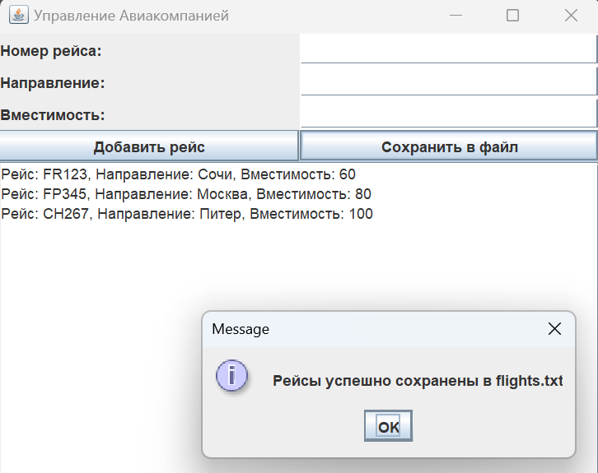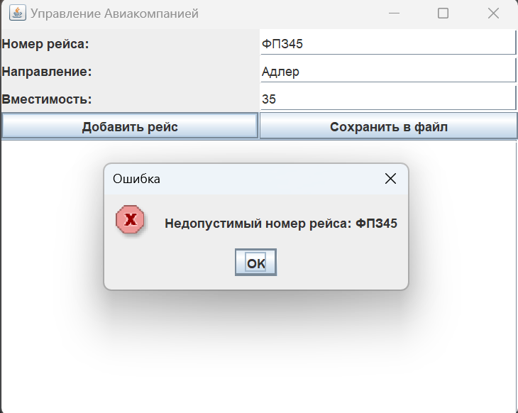

Рисунок 6 – результат задания №6

Задание №7

Составить программу получения на экране рисунка

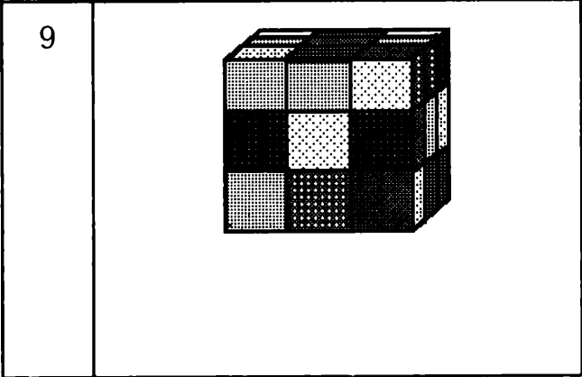

Диаграмма классов

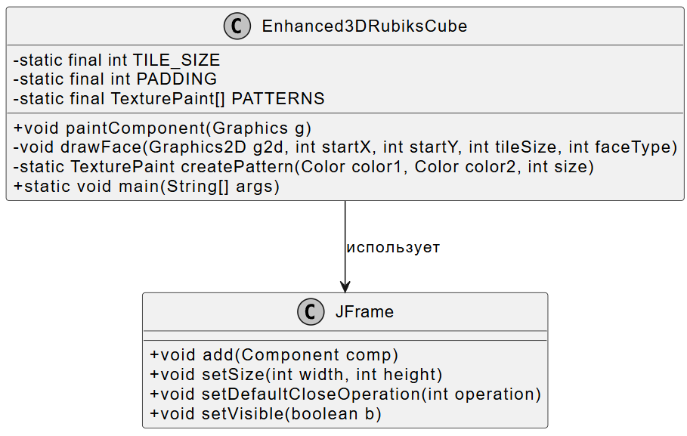

Код программы

import javax.swing.*;

import java.awt.*;

import java.awt.geom.Rectangle2D;

import java.awt.image.BufferedImage;

public class Enhanced3DRubiksCube extends JPanel {

private static final int TILE_SIZE = 50; // Размер каждой плитки

private static final int PADDING = 4; // Отступ между плитками

private static final TexturePaint[] PATTERNS = {

createPattern(Color.BLACK, Color.WHITE, 10), // Черный с белыми точками

createPattern(Color.WHITE, Color.BLACK, 10), // Белый с черными точками

createPattern(Color.DARK_GRAY, Color.LIGHT_GRAY, 10), // Серый с черными точками

createPattern(Color.LIGHT_GRAY, Color.DARK_GRAY, 15), // Светло-серый с черными точками

createPattern(Color.BLACK, Color.GRAY, 5) // Черный с серыми точками

};

@Override

protected void paintComponent(Graphics g) {

super.paintComponent(g);

Graphics2D g2d = (Graphics2D) g;

g2d.setRenderingHint(RenderingHints.KEY_ANTIALIASING, RenderingHints.VALUE_ANTIALIAS_ON);

drawFace(g2d, 150, 150, TILE_SIZE, 0); // Передняя грань

drawFace(g2d, 120, 110, TILE_SIZE, 1); // Верхняя грань (светлее для эффекта объема)

drawFace(g2d, 190, 110, TILE_SIZE, 2); // Правая грань (темнее для эффекта объема)

}

private void drawFace(Graphics2D g2d, int startX, int startY, int tileSize, int faceType) {

for (int row = 0; row < 3; row++) {

for (int col = 0; col < 3; col++) {

int x = startX + col * (tileSize + PADDING);

int y = startY + row * (tileSize + PADDING);

if (faceType == 1) { // Верхняя грань

x -= col * 10;

y -= row * 10;

} else if (faceType == 2) { // Правая грань

x += col * 10;

y -= row * 10;

}

g2d.setPaint(PATTERNS[(row + col) % PATTERNS.length]);

g2d.fill(new Rectangle2D.Double(x, y, tileSize, tileSize));

g2d.setColor(Color.BLACK);

g2d.setStroke(new BasicStroke(2));

g2d.draw(new Rectangle2D.Double(x, y, tileSize, tileSize));

if (faceType == 1) { // Тень для верхней грани (светлее)

g2d.setColor(new Color(220, 220, 220, 120));

} else if (faceType == 2) { // Тень для правой грани (темнее)

g2d.setColor(new Color(0, 0, 0, 80));

} else {

g2d.setColor(new Color(100, 100, 100, 80));

}

g2d.fillRect(x + tileSize - 5, y + tileSize - 5, 10, 10); // Угловая тень

}

}

}

private static TexturePaint createPattern(Color color1, Color color2, int size) {

BufferedImage bi = new BufferedImage(size, size, BufferedImage.TYPE_INT_ARGB);

Graphics2D g2 = bi.createGraphics();

g2.setColor(color1);

g2.fillRect(0, 0, size, size);

g2.setColor(color2);

for (int i = 0; i < size; i += 4) {

for (int j = 0; j < size; j += 4) {

g2.fillRect(i, j, 2, 2);

}

}

g2.dispose();

return new TexturePaint(bi, new Rectangle(0, 0, size, size));

}

public static void main(String[] args) {

JFrame frame = new JFrame("Enhanced 3D Rubik's Cube");

Enhanced3DRubiksCube cubePanel = new Enhanced3DRubiksCube();

frame.add(cubePanel);

frame.setSize(400, 400);

frame.setDefaultCloseOperation(JFrame.EXIT_ON_CLOSE);

frame.setVisible(true);

}

}

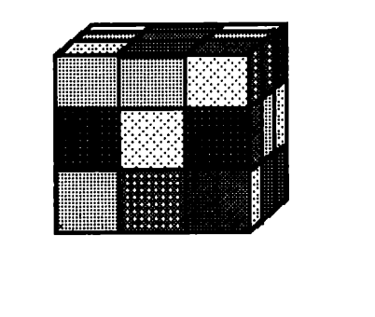

Рисунок 7 – результат задания №7

Задание №8

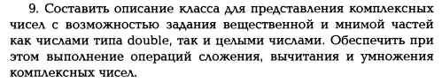

Диаграмма классов

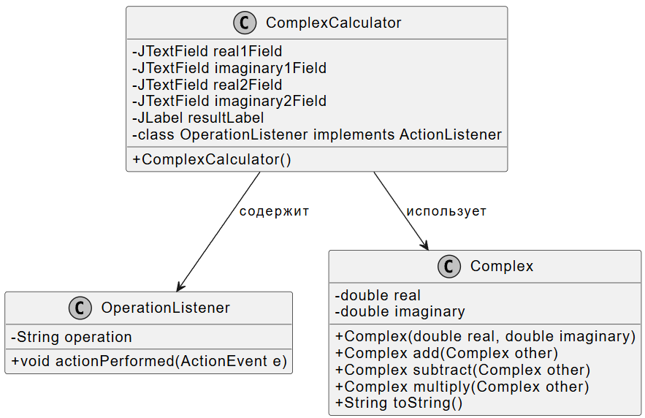

Код программы

import javax.swing.*;  
import java.awt.*;  
import java.awt.event.ActionEvent;  
import java.awt.event.ActionListener;  
  
class ComplexCalculator extends JFrame {  
  
 private JTextField real1Field, imaginary1Field, real2Field, imaginary2Field;  
 private JLabel resultLabel;  
  
 public ComplexCalculator() {  
 setTitle("Калькулятор комплексных чисел");  
 setSize(500, 350);  
 setDefaultCloseOperation(JFrame.EXIT_ON_CLOSE);  
 setLayout(new GridBagLayout());  
  
 Color backgroundColor = new Color(240, 248, 255); // Нежно-голубой фон  
 Color buttonColor = new Color(173, 216, 230); // Пастельно-синий для кнопок  
 Font mainFont = new Font("SansSerif", Font.PLAIN, 14);  
  
 getContentPane().setBackground(backgroundColor);  
  
 GridBagConstraints gbc = new GridBagConstraints();  
 gbc.insets = new Insets(5, 5, 5, 5);  
  
 resultLabel = new JLabel("Результат: ");  
 resultLabel.setFont(new Font("SansSerif", Font.BOLD, 16));  
 gbc.gridx = 0;  
 gbc.gridy = 0;  
 gbc.gridwidth = 4;  
 gbc.anchor = GridBagConstraints.CENTER;  
 add(resultLabel, gbc);  
  
 gbc.gridwidth = 1;  
 gbc.anchor = GridBagConstraints.WEST;  
  
 gbc.gridx = 0;  
 gbc.gridy = 1;  
 JLabel firstNumberLabel = new JLabel("Первое комплексное число");  
 firstNumberLabel.setFont(mainFont);  
 add(firstNumberLabel, gbc);  
  
 gbc.gridx = 0;  
 gbc.gridy = 2;  
 JLabel real1Label = new JLabel("Вещественная часть:");  
 real1Label.setFont(mainFont);  
 add(real1Label, gbc);  
  
 real1Field = new JTextField(10);  
 real1Field.setFont(mainFont);  
 gbc.gridx = 1;  
 add(real1Field, gbc);  
  
 gbc.gridx = 0;  
 gbc.gridy = 3;  
 JLabel imaginary1Label = new JLabel("Мнимая часть:");  
 imaginary1Label.setFont(mainFont);  
 add(imaginary1Label, gbc);  
  
 imaginary1Field = new JTextField(10);  
 imaginary1Field.setFont(mainFont);  
 gbc.gridx = 1;  
 add(imaginary1Field, gbc);  
  
 gbc.gridx = 2;  
 gbc.gridy = 1;  
 JLabel secondNumberLabel = new JLabel("Второе комплексное число");  
 secondNumberLabel.setFont(mainFont);  
 add(secondNumberLabel, gbc);  
  
 gbc.gridx = 2;  
 gbc.gridy = 2;  
 JLabel real2Label = new JLabel("Вещественная часть:");  
 real2Label.setFont(mainFont);  
 add(real2Label, gbc);  
  
 real2Field = new JTextField(10);  
 real2Field.setFont(mainFont);  
 gbc.gridx = 3;  
 add(real2Field, gbc);  
  
 gbc.gridx = 2;  
 gbc.gridy = 3;  
 JLabel imaginary2Label = new JLabel("Мнимая часть:");  
 imaginary2Label.setFont(mainFont);  
 add(imaginary2Label, gbc);  
  
 imaginary2Field = new JTextField(10);  
 imaginary2Field.setFont(mainFont);  
 gbc.gridx = 3;  
 add(imaginary2Field, gbc);  
  
 JPanel buttonPanel = new JPanel(new FlowLayout(FlowLayout.CENTER, 10, 0));  
 buttonPanel.setBackground(backgroundColor); // Цвет панели кнопок  
  
 JButton addButton = new JButton("Сложение");  
 JButton subtractButton = new JButton("Вычитание");  
 JButton multiplyButton = new JButton("Умножение");  
  
 addButton.setBackground(buttonColor);  
 subtractButton.setBackground(buttonColor);  
 multiplyButton.setBackground(buttonColor);  
  
 addButton.setFont(mainFont);  
 subtractButton.setFont(mainFont);  
 multiplyButton.setFont(mainFont);  
  
 addButton.addActionListener(new OperationListener("+"));  
 subtractButton.addActionListener(new OperationListener("-"));  
 multiplyButton.addActionListener(new OperationListener("*"));  
  
 buttonPanel.add(addButton);  
 buttonPanel.add(subtractButton);  
 buttonPanel.add(multiplyButton);  
  
 gbc.gridx = 0;  
 gbc.gridy = 4;  
 gbc.gridwidth = 4;  
 gbc.anchor = GridBagConstraints.CENTER;  
 add(buttonPanel, gbc);  
  
 setVisible(true);  
 }  
  
 private class OperationListener implements ActionListener {  
 private String operation;  
  
 public OperationListener(String operation) {  
 this.operation = operation;  
 }  
  
 @Override  
 public void actionPerformed(ActionEvent e) {  
 try {  
 // Получаем вещественные и мнимые части  
 double real1 = Double.parseDouble(real1Field.getText());  
 double imaginary1 = Double.parseDouble(imaginary1Field.getText());  
 double real2 = Double.parseDouble(real2Field.getText());  
 double imaginary2 = Double.parseDouble(imaginary2Field.getText());  
  
 Complex c1 = new Complex(real1, imaginary1);  
 Complex c2 = new Complex(real2, imaginary2);  
 Complex result;  
  
 switch (operation) {  
 case "+":  
 result = c1.add(c2);  
 break;  
 case "-":  
 result = c1.subtract(c2);  
 break;  
 case "*":  
 result = c1.multiply(c2);  
 break;  
 default:  
 throw new IllegalArgumentException("Некорректная операция");  
 }  
  
 resultLabel.setText("Результат: " + result);  
 } catch (NumberFormatException ex) {  
 JOptionPane.showMessageDialog(null, "Пожалуйста, введите корректные числа.", "Ошибка ввода", JOptionPane.ERROR_MESSAGE);  
 }  
 }  
 }  
  
 public static void main(String[] args) {  
 SwingUtilities.invokeLater(ComplexCalculator::new);  
 }  
}  
  
class Complex {  
 private double real;  
 private double imaginary;  
  
 public Complex(double real, double imaginary) {  
 this.real = real;  
 this.imaginary = imaginary;  
 }  
  
 public Complex add(Complex other) {  
 return new Complex(this.real + other.real, this.imaginary + other.imaginary);  
 }  
  
 public Complex subtract(Complex other) {  
 return new Complex(this.real - other.real, this.imaginary - other.imaginary);  
 }  
  
 public Complex multiply(Complex other) {  
 double newReal = this.real * other.real - this.imaginary * other.imaginary;  
 double newImaginary = this.real * other.imaginary + this.imaginary * other.real;  
 return new Complex(newReal, newImaginary);  
 }  
  
 @Override  
 public String toString() {  
 if (imaginary >= 0) {  
 return real + " + " + imaginary + "i";  
 } else {  
 return real + " - " + (-imaginary) + "i";  
 }  
 }  
}

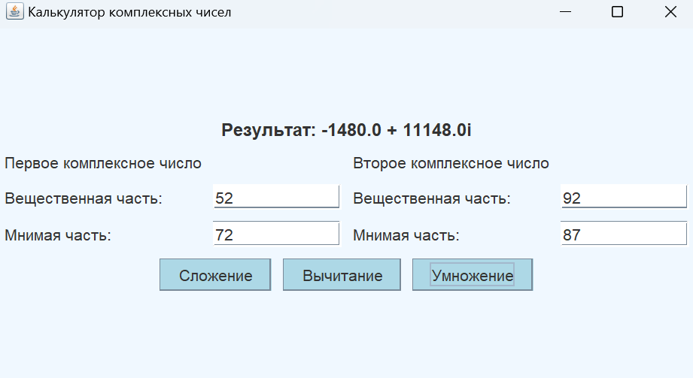

Рисунок 8 – результат задания №8

Задание №9

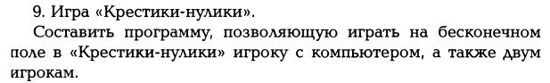

Диаграмма классов

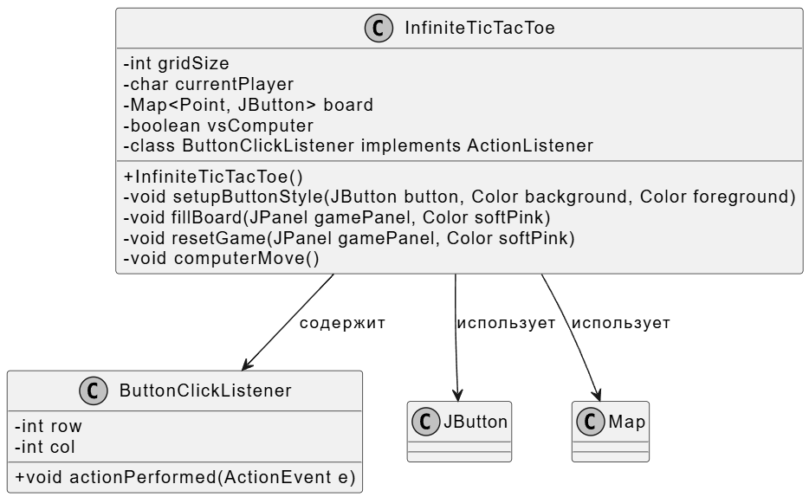

Код программы

import javax.swing.*;

import javax.swing.border.LineBorder;

import java.awt.*;

import java.awt.event.ActionEvent;

import java.awt.event.ActionListener;

import java.util.HashMap;

import java.util.Map;

public class InfiniteTicTacToe extends JFrame {

private int gridSize = 5; // Начальный размер сетки

private char currentPlayer = 'X'; // 'X' ходит первым

private Map<Point, JButton> board = new HashMap<>();

private boolean vsComputer = false; // Режим против компьютера

public InfiniteTicTacToe() {

setTitle("Крестики-Нолики на бесконечном поле");

setSize(700, 700);

setDefaultCloseOperation(JFrame.EXIT_ON_CLOSE);

Color mintGreen = new Color(189, 236, 182); // Нежно-мятный

Color softPink = new Color(255, 210, 224); // Нежно-розовый

JPanel mainPanel = new JPanel();

mainPanel.setLayout(new BorderLayout());

mainPanel.setBackground(mintGreen);

JPanel gamePanel = new JPanel(new GridLayout(gridSize, gridSize));

mainPanel.add(gamePanel, BorderLayout.CENTER);

gamePanel.setBackground(mintGreen);

fillBoard(gamePanel, softPink);

JPanel controlPanel = new JPanel();

controlPanel.setBackground(mintGreen);

JButton newGameButton = new JButton("Новая Игра");

JButton playerVsPlayerButton = new JButton("2 Игрока");

JButton playerVsComputerButton = new JButton("Против Компьютера");

setupButtonStyle(newGameButton, mintGreen, softPink);

setupButtonStyle(playerVsPlayerButton, mintGreen, softPink);

setupButtonStyle(playerVsComputerButton, mintGreen, softPink);

controlPanel.add(newGameButton);

controlPanel.add(playerVsPlayerButton);

controlPanel.add(playerVsComputerButton);

mainPanel.add(controlPanel, BorderLayout.SOUTH);

add(mainPanel);

newGameButton.addActionListener(e -> resetGame(gamePanel, softPink));

playerVsPlayerButton.addActionListener(e -> {

vsComputer = false;

resetGame(gamePanel, softPink);

});

playerVsComputerButton.addActionListener(e -> {

vsComputer = true;

resetGame(gamePanel, softPink);

if (vsComputer && currentPlayer == 'O') {

computerMove();

}

});

setVisible(true);

}

private void setupButtonStyle(JButton button, Color background, Color foreground) {

button.setFont(new Font("Serif", Font.BOLD, 20));

button.setBackground(foreground);

button.setForeground(Color.BLACK);

button.setFocusPainted(false);

button.setBorderPainted(false);

}

private void fillBoard(JPanel gamePanel, Color softPink) {

gamePanel.removeAll();

board.clear();

gamePanel.setLayout(new GridLayout(gridSize, gridSize));

for (int row = 0; row < gridSize; row++) {

for (int col = 0; col < gridSize; col++) {

JButton button = new JButton("");

button.setFont(new Font("Serif", Font.BOLD, 30)); // Красивый шрифт

button.setBackground(softPink); // Нежно-розовый фон

button.setFocusPainted(false);

button.setBorder(new LineBorder(Color.BLACK, 1)); // Черная граница для создания сетки

button.addActionListener(new ButtonClickListener(row, col));

board.put(new Point(row, col), button);

gamePanel.add(button);

}

}

gamePanel.revalidate();

gamePanel.repaint();

}

private void resetGame(JPanel gamePanel, Color softPink) {

currentPlayer = 'X';

gridSize = 5;

fillBoard(gamePanel, softPink);

}

private class ButtonClickListener implements ActionListener {

private final int row;

private final int col;

public ButtonClickListener(int row, int col) {

this.row = row;

this.col = col;

}

@Override

public void actionPerformed(ActionEvent e) {

JButton button = (JButton) e.getSource();

if (!button.getText().equals("")) return; // Ячейка уже занята

button.setText(String.valueOf(currentPlayer));

if (checkWin(row, col)) {

JOptionPane.showMessageDialog(null, "Игрок " + currentPlayer + " выиграл!");

resetGame((JPanel) getContentPane().getComponent(0), new Color(255, 210, 224));

return;

}

currentPlayer = (currentPlayer == 'X') ? 'O' : 'X';

if (vsComputer && currentPlayer == 'O') {

computerMove();

}

if (isBorderFilled()) {

expandBoard((JPanel) getContentPane().getComponent(0));

}

}

}

private boolean checkWin(int row, int col) {

String symbol = String.valueOf(currentPlayer);

return (checkLine(row, 0, 0, 1, symbol) || // Проверка строки

checkLine(0, col, 1, 0, symbol) || // Проверка столбца

checkLine(0, 0, 1, 1, symbol) || // Диагональ слева направо

checkLine(0, gridSize - 1, 1, -1, symbol)); // Диагональ справа налево

}

private boolean checkLine(int startRow, int startCol, int rowIncrement, int colIncrement, String symbol) {

for (int i = 0; i < gridSize; i++) {

JButton button = board.get(new Point(startRow + i * rowIncrement, startCol + i * colIncrement));

if (button == null || !button.getText().equals(symbol)) {

return false;

}

}

return true;

}

private boolean isBorderFilled() {

for (int i = 0; i < gridSize; i++) {

if (board.get(new Point(0, i)).getText().equals("") ||

board.get(new Point(gridSize - 1, i)).getText().equals("") ||

board.get(new Point(i, 0)).getText().equals("") ||

board.get(new Point(i, gridSize - 1)).getText().equals("")) {

return false;

}

}

return true;

}

private void expandBoard(JPanel gamePanel) {

gridSize += 2;

fillBoard(gamePanel, new Color(255, 210, 224));

}

private void computerMove() {

for (Map.Entry<Point, JButton> entry : board.entrySet()) {

JButton button = entry.getValue();

if (button.getText().equals("")) {

button.setText(String.valueOf(currentPlayer));

currentPlayer = 'X';

return;

}

}

}

public static void main(String[] args) {

SwingUtilities.invokeLater(InfiniteTicTacToe::new);

}

}

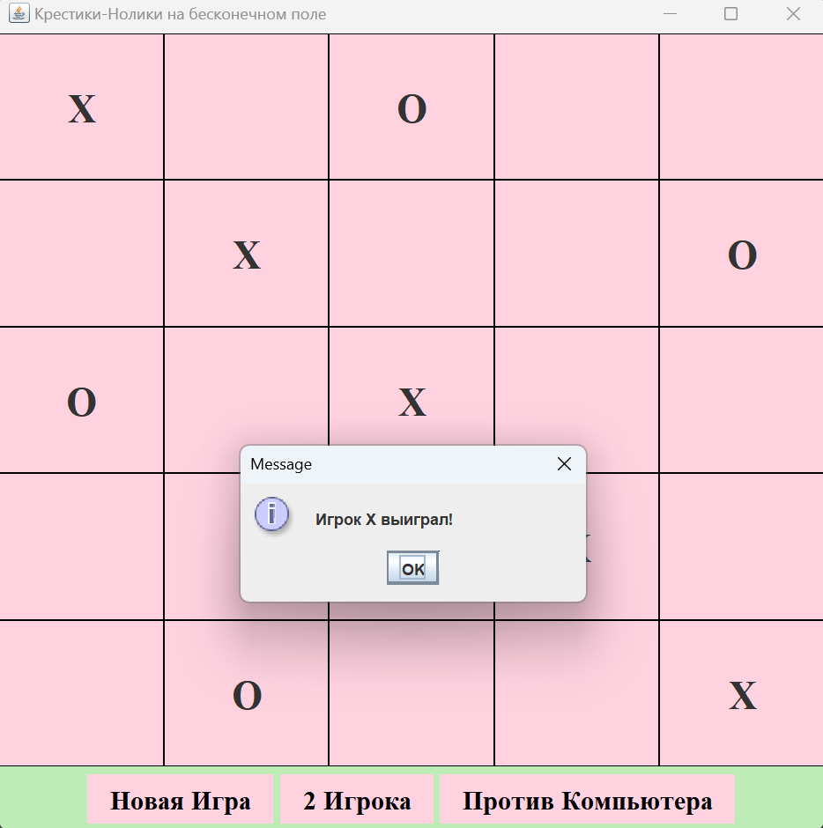

Рисунок 9 – результат задания №9

Ассемблер

* 1. Задача 1

Код программы

section .data

N dq 8 ; Исходное значение N (64-битное число)

msg db "Результат: ", 0 ; Сообщение для вывода

len equ $ - msg ; Длина сообщения

buffer db "0000000000000000", 0 ; Буфер для преобразованного числа (16 символов для 64-битного числа)

section .text

global _start

_start:

; Загружаем N в регистр RAX и умножаем на 2

mov rax, [N] ; Загружаем значение N в регистр RAX

shl rax, 1 ; Умножаем на 2 сдвигом влево

mov [N], rax ; Сохраняем результат обратно в N

; Преобразуем результат в строку

mov rdi, buffer + 15 ; Указатель на конец буфера

mov rcx, 10 ; Делитель (10 для десятичного представления)

convert_to_string:

xor rdx, rdx ; Очищаем регистр RDX для деления

div rcx ; Делим RAX на 10, результат в RAX, остаток в RDX

add dl, '0' ; Преобразуем остаток в ASCII

mov [rdi], dl ; Сохраняем символ в буфере

dec rdi ; Перемещаем указатель назад

test rax, rax ; Проверяем, закончилось ли деление

jnz convert_to_string ; Если нет, продолжаем деление

; Рассчитываем длину строки для вывода

mov rsi, rdi ; Сохраняем начальный указатель в rsi

mov rdi, buffer + 16 ; Конец буфера

sub rdi, rsi ; Вычисляем длину значащих цифр в rdi

; Выводим сообщение "Результат: " на экран

mov eax, 1 ; Системный вызов для записи (sys_write)

mov edi, 1 ; Номер файла (1 = stdout)

mov rsi, msg ; Указатель на сообщение

mov edx, len ; Длина сообщения

syscall ; Вызов системного прерывания

; Выводим результат (содержимое буфера) на экран

mov eax, 1 ; Системный вызов для записи (sys_write)

mov edi, 1 ; Номер файла (1 = stdout)

mov rsi, rsi ; Указатель на начало значащих цифр

mov edx, rdi ; Длина значащих цифр

syscall ; Вызов системного прерывания

; Завершаем программу

mov eax, 60 ; Код системного вызова для выхода (sys_exit)

xor edi, edi ; Код завершения 0

syscall

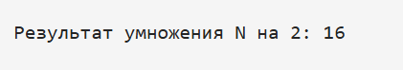

Рисунок 10 – результат задачи 1

* 1. Задача 2

Код программы

section .data

msg db "Результат выполнения x := x - a: ", 0

len equ $ - msg ; Длина строки сообщения

buffer db "00000000", 0 ; Буфер для вывода результата (макс 8 символов)

section .text

global _start

_start:

; Пример: вызываем psub с x = 10 и a = 3

; Пушим параметры на стек: сначала x, затем a

mov rax, 10 ; Исходное значение x

push rax

mov rax, 3 ; Значение a

push rax

; Вызов процедуры psub

call psub

; Результат вычитания остается в стеке, извлекаем его

pop rax ; Результат теперь в rax

; Преобразуем результат в строку для вывода

mov rdi, buffer + 7 ; Указатель на конец буфера

mov rcx, 10 ; Делитель для преобразования в строку

convert_to_string:

xor rdx, rdx ; Очищаем rdx для div

div rcx ; Делим rax на 10, результат в rax, остаток в rdx

add dl, '0' ; Преобразуем остаток в ASCII

mov [rdi], dl ; Сохраняем символ в буфере

dec rdi ; Смещаемся влево по буферу

test rax, rax ; Проверяем, закончилось ли деление

jnz convert_to_string ; Продолжаем, если есть еще цифры

mov rsi, rdi ; Начало строки с числом

mov rdi, buffer + 8 ; Конец строки

sub rdi, rsi ; Длина строки

mov eax, 1 ; sys_write

mov edi, 1 ; дескриптор stdout

mov rsi, msg ; указатель на сообщение

mov edx, len ; длина сообщения

syscall ; Вызов

mov eax, 1 ; sys_write

mov edi, 1 ; дескриптор stdout

mov rsi, rsi ; указатель на строку числа

mov edx, rdi ; длина строки числа

syscall ; Вызов

mov eax, 60 ; sys_exit

xor edi, edi ; Код возврата 0

syscall

; Процедура psub: выполняет x := x - a

psub:

; Сохраняем значения регистров, если необходимо

push rbp

mov rbp, rsp

; Загружаем параметры из стека

mov rax, [rbp+16] ; Параметр x (первый)

mov rcx, [rbp+24] ; Параметр a (второй)

; Вычитание x - a

sub rax, rcx ; x := x - a

; Возвращаем результат в стек

push rax

; Восстанавливаем и выходим

pop rbp

ret



Рисунок 11 – результат задачи 2

1. Разработка АИС «Электронная почта»

Введение

Автоматизированная информационная система (АИС) «Электронная почта» предназначена для организации и автоматизации обмена сообщениями между пользователями в рамках одной организации. Система позволяет пользователям обмениваться электронными письмами с возможностью указывать тему сообщения и содержание, обеспечивая структурированный и безопасный канал коммуникации.

Цель создания: Обеспечить удобное, надежное и защищенное средство обмена текстовыми сообщениями между сотрудниками для упрощения деловой переписки и координации действий.

* 1. Диаграммы

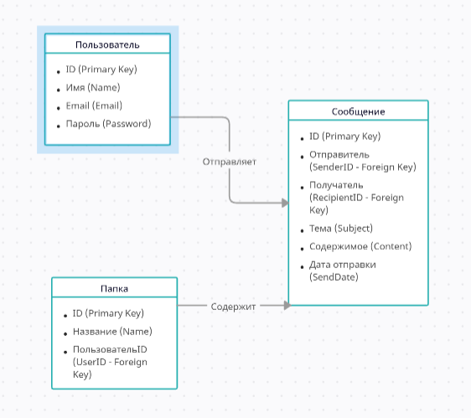

Рисунок 12 – ER диаграмма

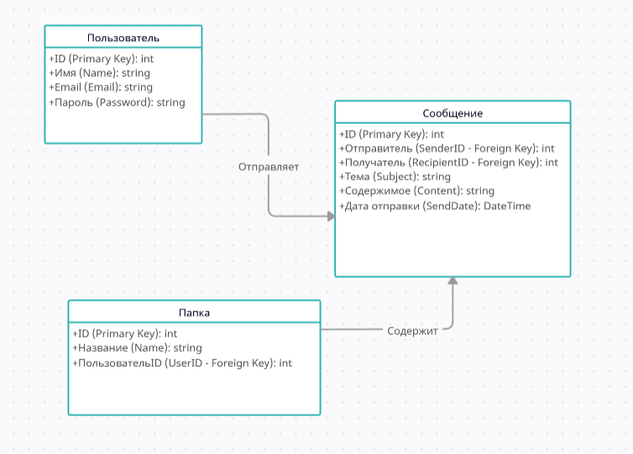

Рисунок 13 – диаграмма классов

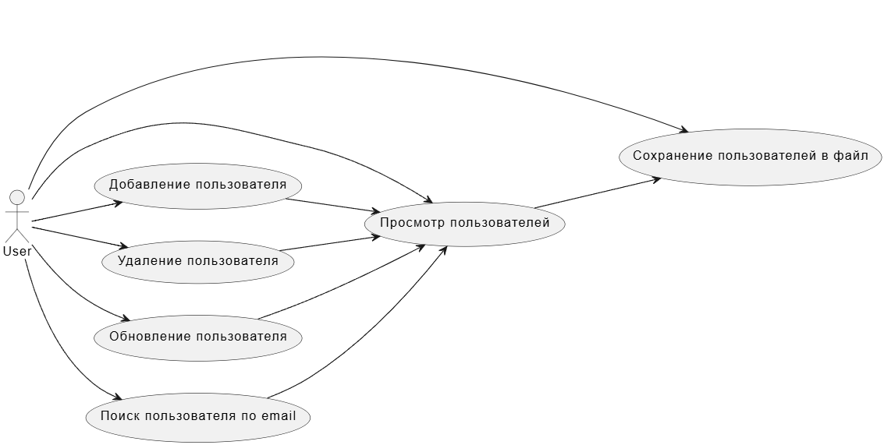

Рисунок 14 – диаграмма вариантов использования

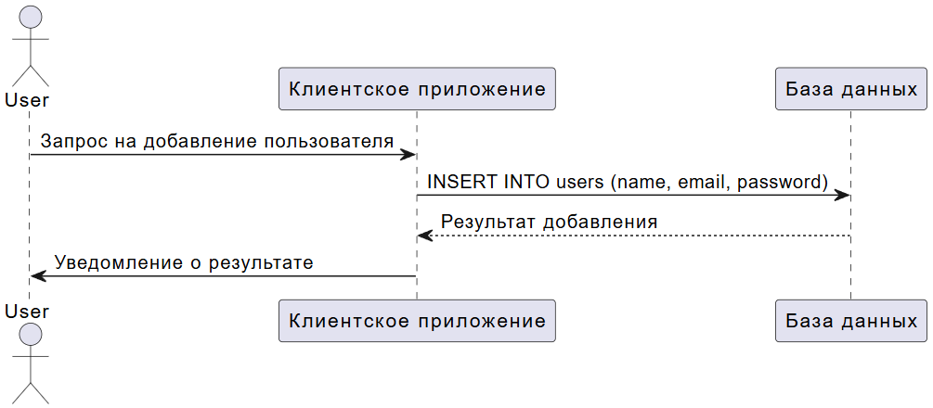

Рисунок 15 – диаграмма последовательностей

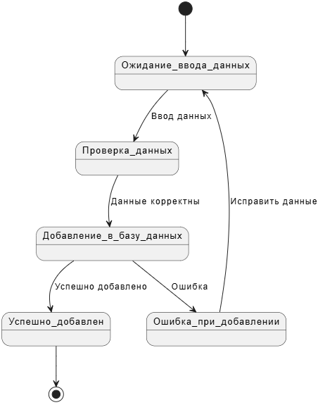

Рисунок 16 – диаграмма состояний

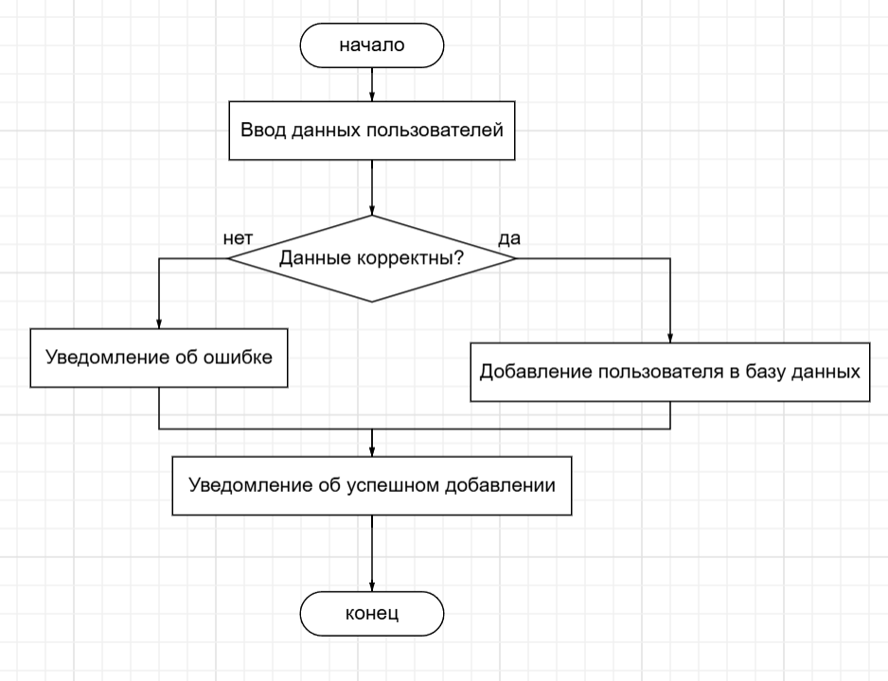

Рисунок 17 – блок схема алгоритма

* 1. Техническое задание

Область применения

АИС «Электронная почта» может быть использована в различных организациях, таких как:

Корпоративная среда: для внутренней деловой переписки между сотрудниками, рассылки уведомлений и координации совместных задач.

Образовательные учреждения: для связи между преподавателями и студентами, а также для административных уведомлений.

Клиентский сервис: для обработки входящих запросов, консультаций и общения с клиентами.

Государственные и общественные организации: для оповещений, координации мероприятий и взаимодействия между подразделениями.

Функциональные требования

Регистрация пользователей:

* Возможность создания нового пользователя с указанием имени пользователя, email и пароля.
* Поле email должно идти сразу после поля Имя пользователя.
* Система должна уведомлять о успешной регистрации пользователя.

Авторизация и доступ:

* Осуществлять проверку учетных данных при входе в систему для предоставления доступа.
* Возможность разграничения прав доступа (опционально для будущих версий).

Отправка сообщений:

* Пользователь может отправить сообщение другому зарегистрированному пользователю, указав отправителя, получателя, тему и текст сообщения.
* При успешной отправке сообщения должно отображаться подтверждение об отправке.

Просмотр сообщений:

* Пользователь может просматривать полученные сообщения.
* Сообщения должны отображаться с указанием отправителя, темы и текста, а также времени отправки.

Управление пользователями и сообщениями:

* Возможность хранения и управления списком пользователей и сообщений в рамках приложения.
* Возможность удаления сообщений (опционально для будущих версий).

Нефункциональные требования

Интерфейс:

* Окна интерфейса должны быть выполнены в пастельных тонах, с использованием нежного розового и мятного цветов.
* Удобная навигация между разделами (регистрация, отправка сообщений, просмотр сообщений).

Безопасность:

* Доступ к отправке сообщений и просмотру почты должен быть ограничен только зарегистрированными пользователями.
* Хранение паролей пользователей в зашифрованном виде (опционально для будущих версий).

Масштабируемость:

* Код должен быть написан таким образом, чтобы его можно было расширить для реализации дополнительных функций, таких как вложения в письмах, статус прочтения, фильтры и т. д.

Производительность:

Операции отправки и получения сообщений должны происходить быстро, без задержек.

Кроссплатформенность:

Программа должна корректно работать на системах Windows, MacOS и Linux с установленной JVM.

Структура и модульное деление

Главное окно: основное окно, предоставляющее доступ к функциям системы.

Регистрация: модуль для создания новых пользователей.

Отправка сообщения: модуль для формирования и отправки писем.

Просмотр сообщений: модуль для отображения полученных сообщений.

Основные алгоритмы

Регистрация пользователя:

* Проверка введенных данных.
* Добавление нового пользователя в список зарегистрированных пользователей и подтверждение об успешной регистрации.

Отправка сообщения:

* Проверка наличия получателя в базе данных пользователей.
* Сохранение отправленного сообщения в список сообщений.

Просмотр сообщений:

* Извлечение всех сообщений, предназначенных для текущего пользователя.
* Отображение списка сообщений с возможностью просмотреть детали.
* Требования к интерфейсу
* Интерфейс должен быть разработан с помощью Swing.
* Главные элементы (кнопки, поля ввода) должны быть оформлены в пастельных тонах, с основными цветами: нежно-розовый и мятный.
* Важные кнопки, такие как «Регистрация», «Отправить» и «Просмотр», должны быть заметными и интуитивно понятными.
  1. Тестирование

Провести функциональное тестирование для проверки работы всех основных функций: регистрация, отправка сообщений, просмотр сообщений.

Проверить корректность отображения элементов интерфейса.

Провести тестирование с разными пользователями, включая тесты на ввод невалидных данных.

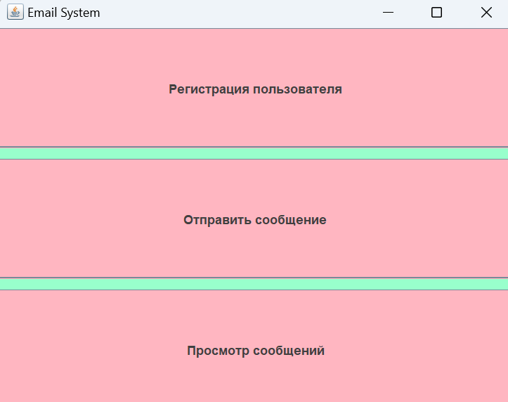

Рисунок 18 – меню АИС «Электронная почта»

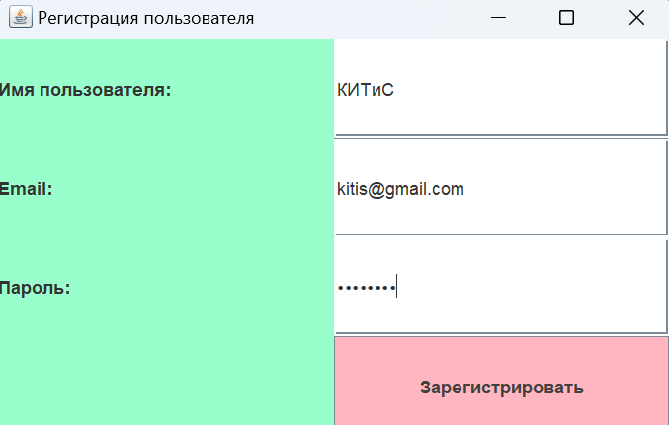

Рисунок 19 – регистрация пользователя

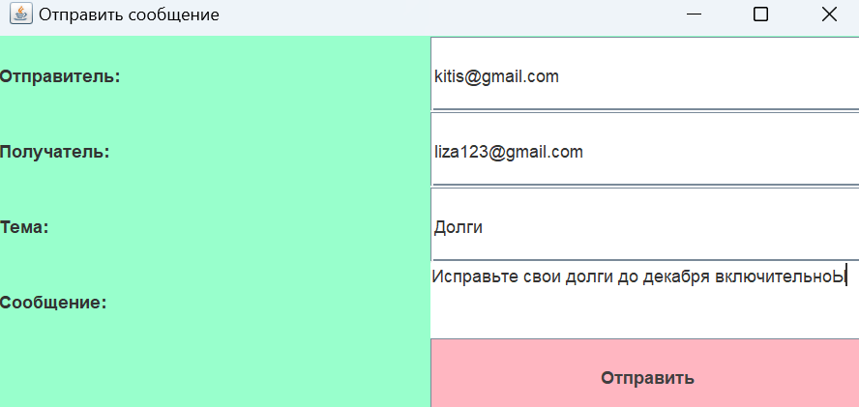

Рисунок 20 – отправка сообщения

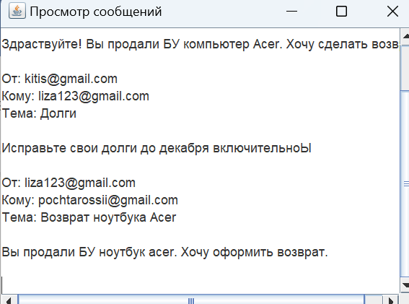

Рисунок 21 – просмотр сообщений

Также, разработка АИС «Электронная почта» должна быть проведена на 1С: Предприятие. И вот что получилось:

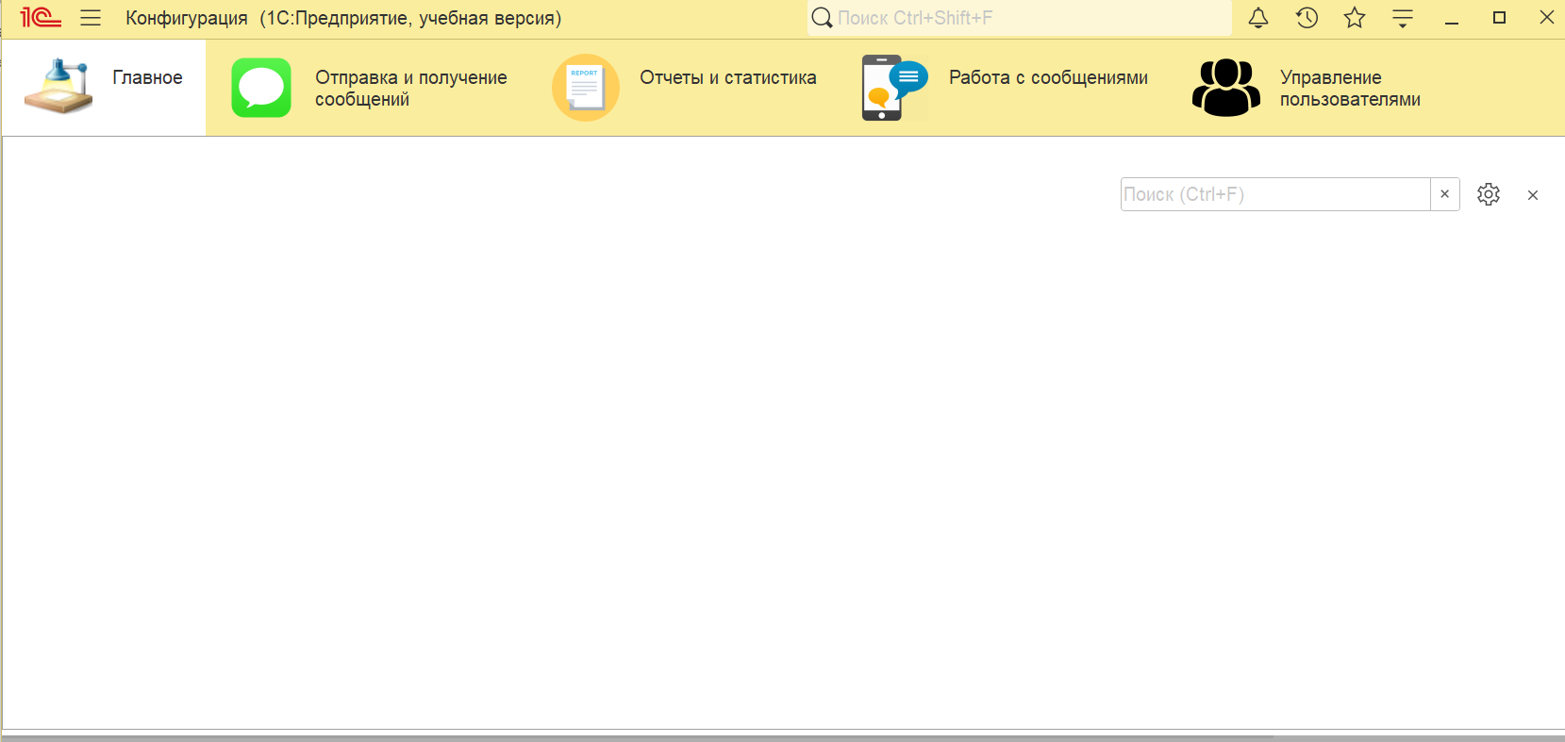

Рисунок 22 – Главный экран

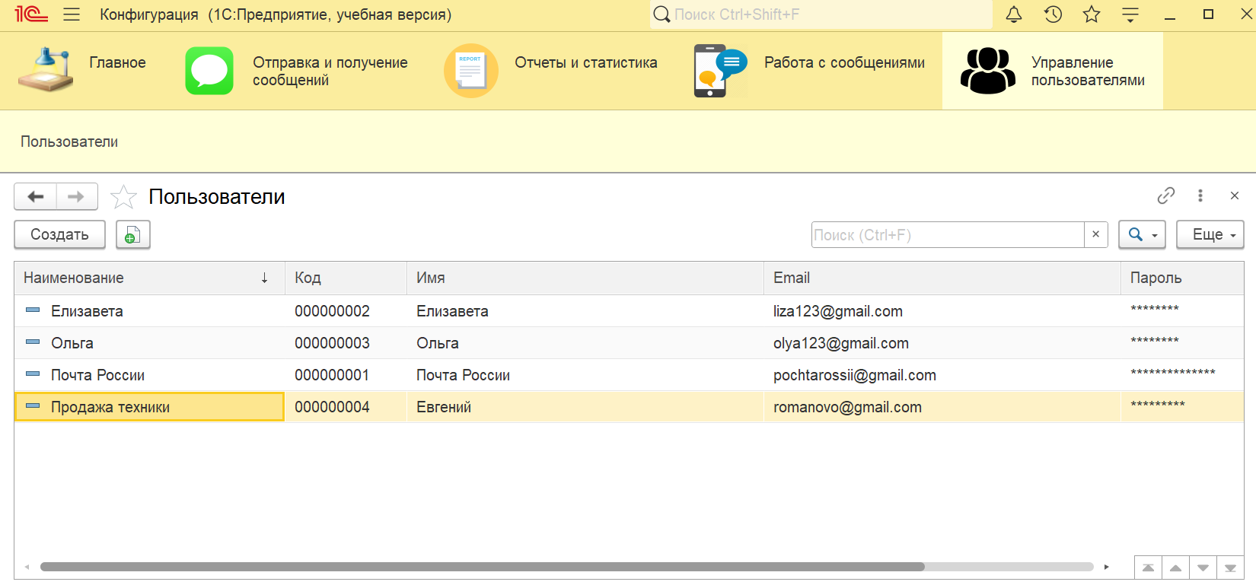

Рисунок 23 – Вкладка «Управление пользователями»

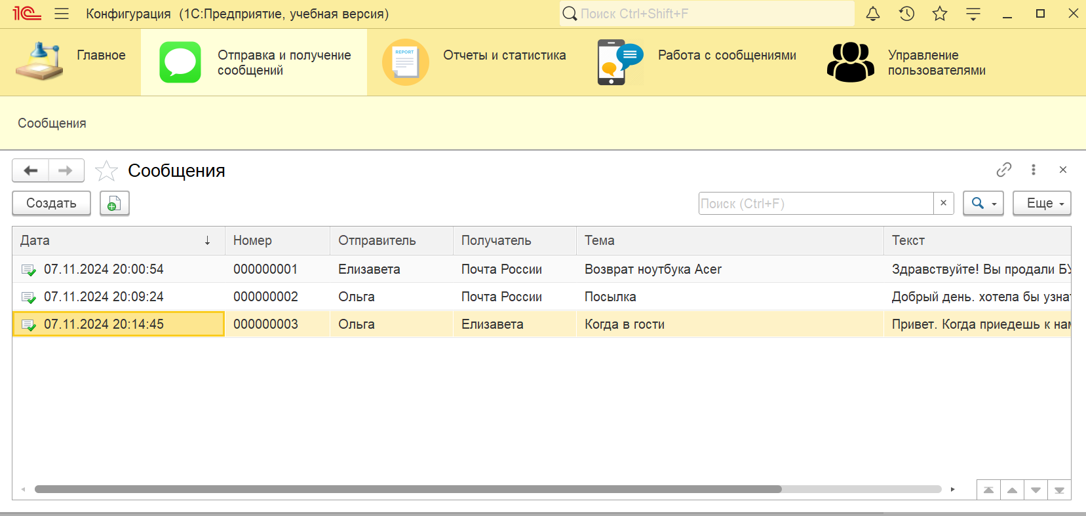

Рисунок 24 – Вкладка «Отправка и получение сообщений»

1. Разработка мобильного приложения

Мобильное приложение «Электронная почта» будет включать следующие основные функциональные возможности:

Регистрация пользователей:

* Пользователи смогут зарегистрироваться, указав свое имя, адрес электронной почты и пароль.
* Регистрация обеспечит доступ к личному почтовому ящику и всем функциям приложения.

Вход в почтовый ящик:

* Зарегистрированные пользователи смогут входить в свой почтовый ящик, используя адрес электронной почты и пароль.
* Вход в систему предоставит доступ ко всем полученным и отправленным письмам.

Отправка сообщений:

* Пользователи смогут создавать и отправлять новые электронные письма.
* Для отправки письма потребуется указать получателя, тему и текст сообщения.

Просмотр сообщений:

* Пользователи смогут просматривать полученные электронные письма.
* Будет доступен список всех входящих и отправленных сообщений.
* Пользователи смогут читать содержимое каждого письма.

Основные параметры:

Название приложения: Электронная почта  
 Платформа: Android Studio  
 Язык программирования: Java  
 Поддерживаемые устройства: Смартфоны и планшеты на Android

Об Android Studio:  
Android Studio является официальной интегрированной средой разработки (IDE) для Android, предоставляемой Google. Она основана на IntelliJ IDEA и предлагает мощные инструменты для создания, тестирования и отладки приложений. Android Studio поддерживает различные функции, такие как редактор кода с подсветкой синтаксиса, инструменты для визуального проектирования интерфейса, эмулятор Android для тестирования приложений на виртуальных устройствах и интеграцию с системами контроля версий. Это позволяет разработчикам эффективно управлять проектами и оптимизировать процесс разработки.

Разрешения:  
Приложение требует следующих разрешений:

Доступ в интернет: Необходим для отправки и получения электронных писем, а также для подключения к удалённым серверам и API.

Доступ к хранилищу: Позволяет пользователям загружать файлы, прикреплять их к письмам и сохранять вложения на устройстве.

Функции безопасности:

Защита данных: Вся информация о пользователях и их задачах хранится локально в базе данных SQLite на устройстве. Это предотвращает несанкционированный доступ к данным без физического доступа к устройству. Для повышения безопасности можно использовать шифрование данных.

Аутентификация: Пользователи проходят процесс аутентификации, вводя имя пользователя и пароль. Возможна реализация двухфакторной аутентификации для дополнительной защиты.

Реализация регистрации и авторизации:

Регистрация: Разработан экран для регистрации, где пользователи могут создать учетную запись, указав имя пользователя, email, пароль. При успешной регистрации данные сохраняются в базе данных SQLite, что обеспечивает надежное хранение информации.

Авторизация: После регистрации пользователи могут войти в систему, используя свои учетные данные. Реализована возможность восстановления пароля через электронную почту, что упрощает процесс восстановления доступа к учетной записи.

Дополнительные функции:

Интуитивно понятный интерфейс: Приложение имеет простой и удобный интерфейс, который позволяет пользователям легко навигировать между функциями.

Поддержка нескольких учетных записей: Пользователи могут добавлять и управлять несколькими учетными записями электронной почты в одном приложении.

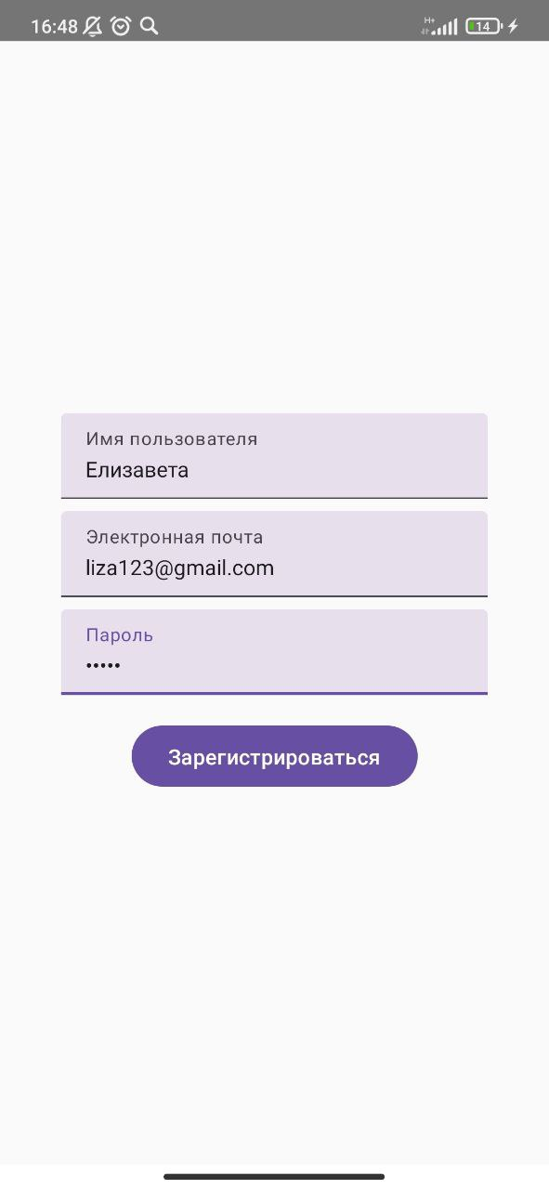

Рисунок 25 – регистрация пользователя

Это страница регистрации для мобильного приложения электронной почты. На ней пользователь может ввести свое имя, адрес электронной почты и пароль, а затем нажать кнопку «Зарегистрироваться» для создания учетной записи.

Основные функциональные возможности этого приложения будут включать:

* Регистрация пользователей с указанием имени, электронной почты и пароля.
* Вход в почтовый ящик с использованием зарегистрированных учетных данных.
* Отправка новых электронных писем.
* Просмотр полученных и отправленных сообщений.

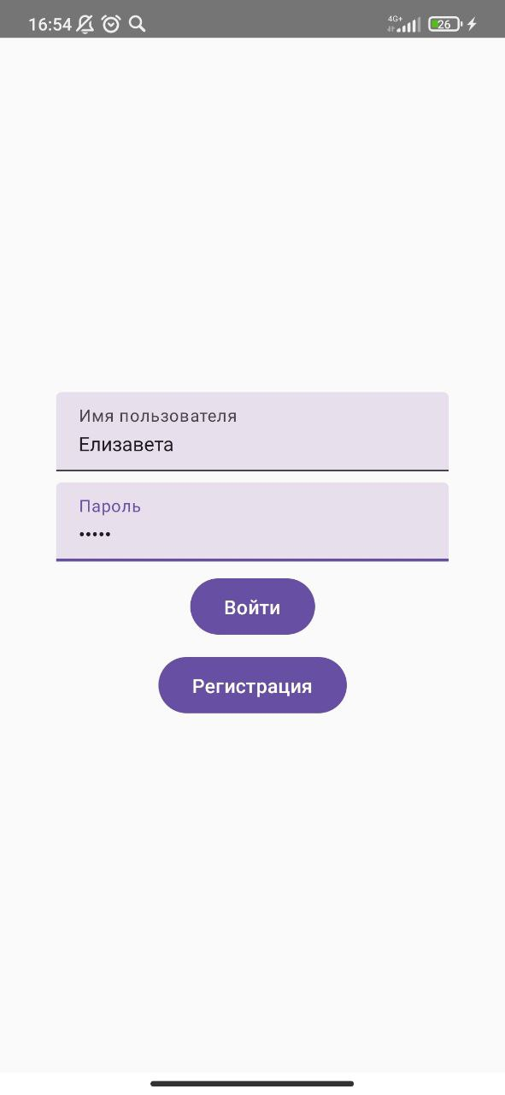

Рисунок 26 – вход на почту пользователя

Это страница входа в мобильное приложение электронной почты. На ней пользователь может ввести свое имя пользователя и пароль, а затем нажать кнопку «Войти» для входа в свой почтовый ящик.

Также на этой странице есть кнопка «Регистрация», которая позволит новым пользователям создать учетную запись в приложении.

Основные функции этого мобильного приложения для электронной почты будут включать:

* Вход в почтовый ящик с использованием зарегистрированных учетных данных.
* Просмотр полученных и отправленных сообщений.
* Создание и отправка новых электронных писем.
* Регистрация новых пользователей.

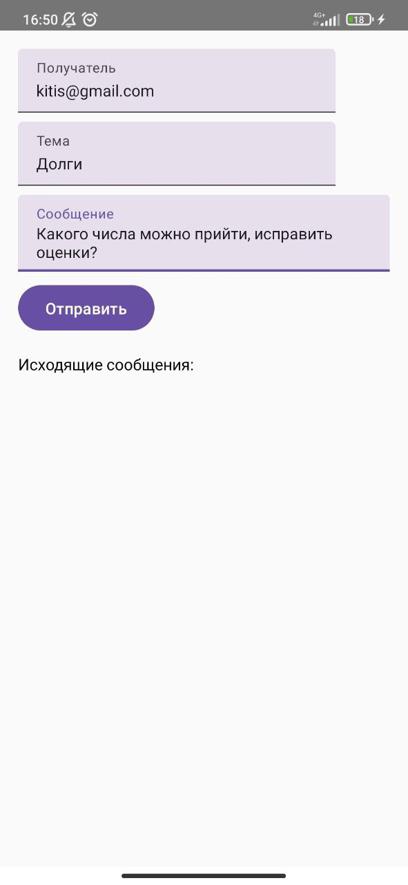

Рисунок 27 – отправка сообщений

Это черновик электронного письма, который пользователь собирается отправить.

Основные детали письма:

* Получатель
* Тема
* Сообщение

1. Разработка сайта

Для создания сайта использовалась система управления содержимым CMS

Система управления содержимым (CMS, от английского Content Management System) — это программное обеспечение, которое позволяет пользователям создавать, редактировать, управлять и публиковать цифровой контент на веб-сайтах без необходимости глубоких технических знаний в области программирования. CMS значительно упрощает процесс разработки и управления веб-контентом, предоставляя интуитивно понятный интерфейс и инструменты для работы с данными.

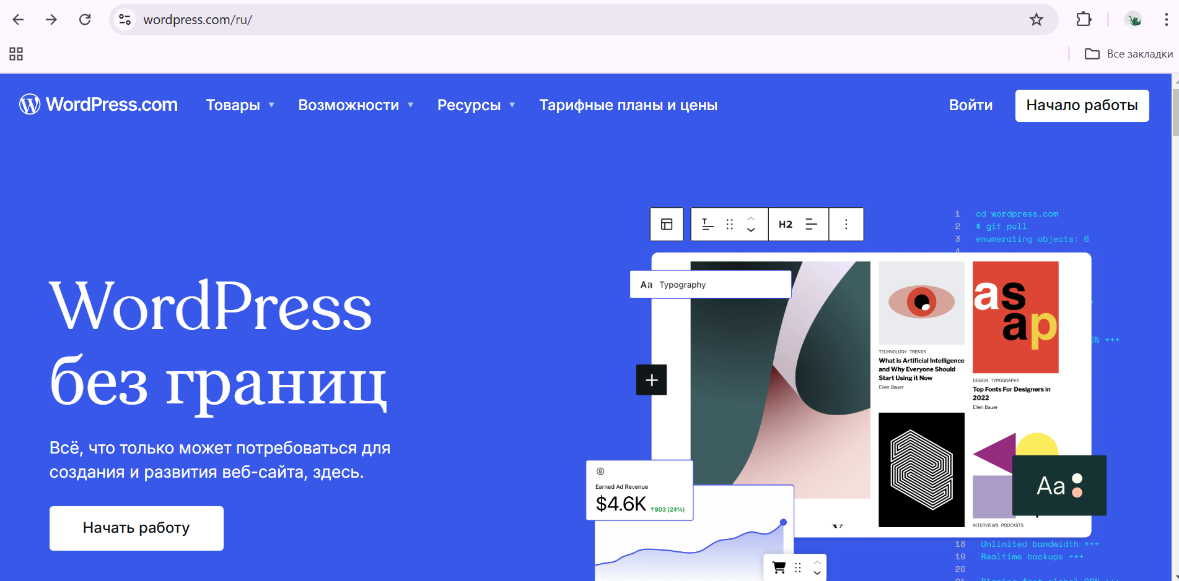

Рисунок 28 – Главная страница сайта WordPress

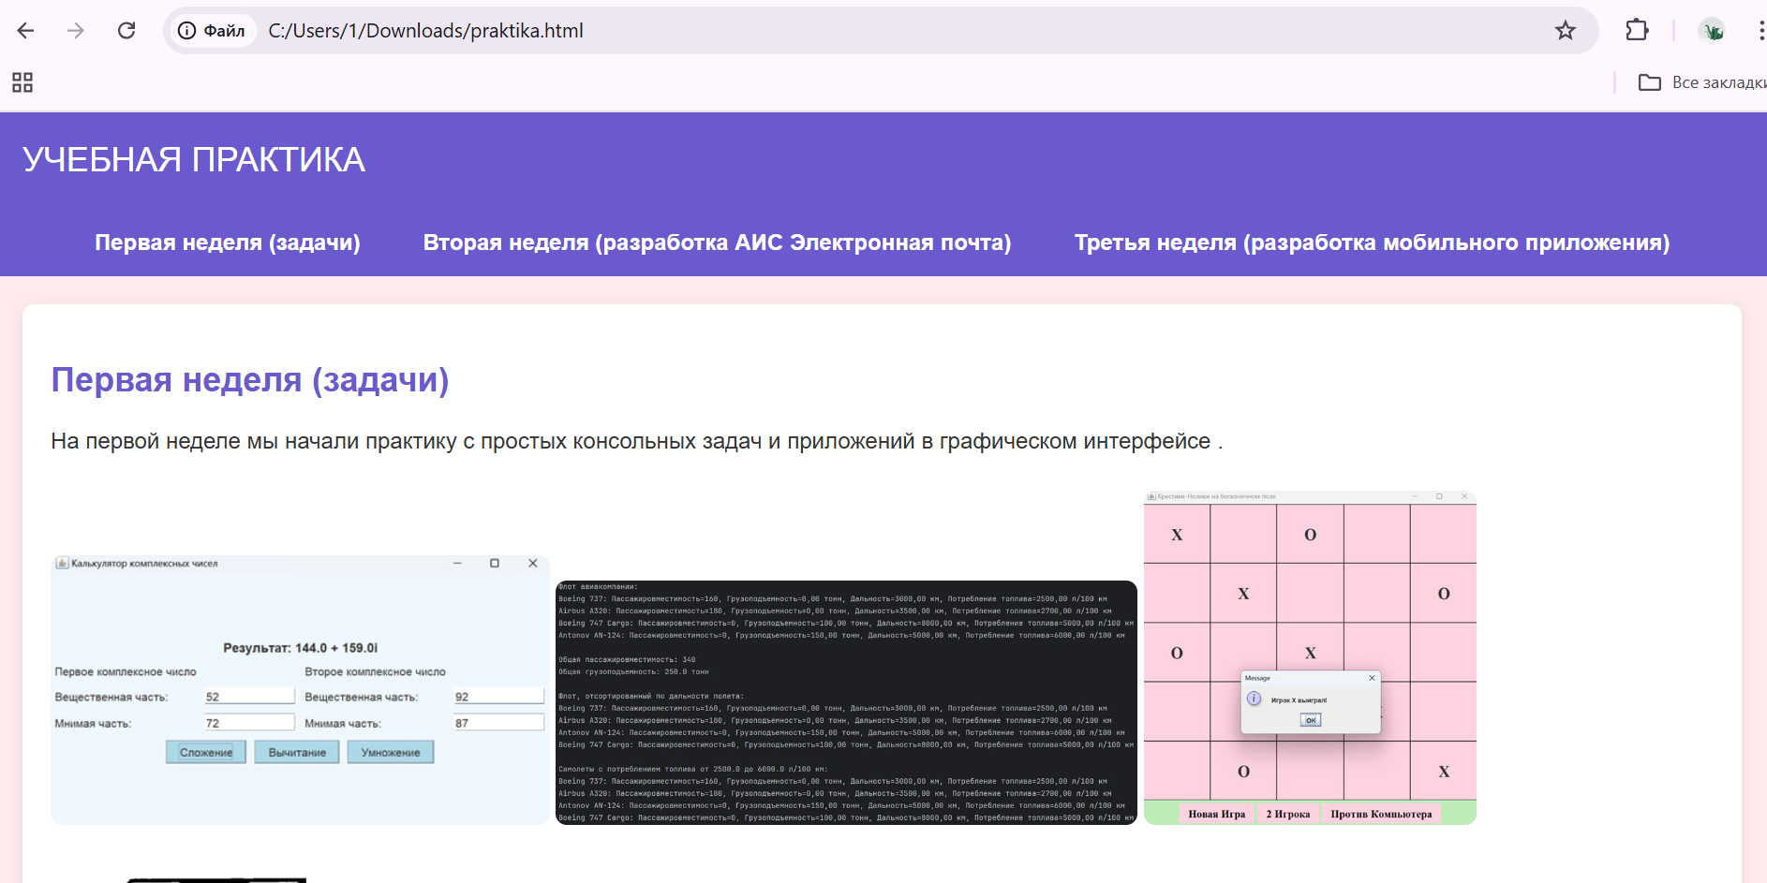

Рисунок 29 – Вкладка первая неделя

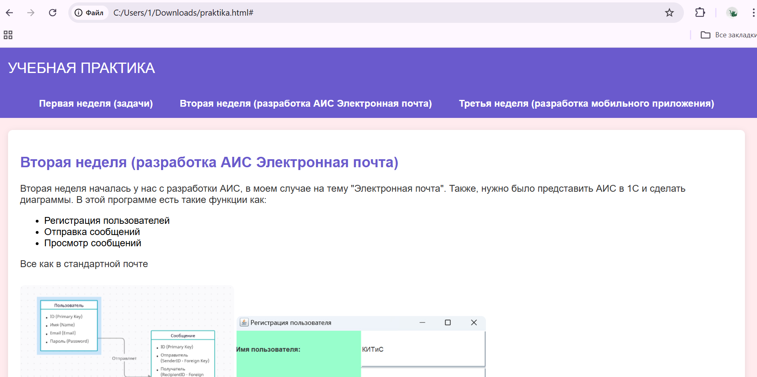

Рисунок 30 – Вкладка вторая неделя

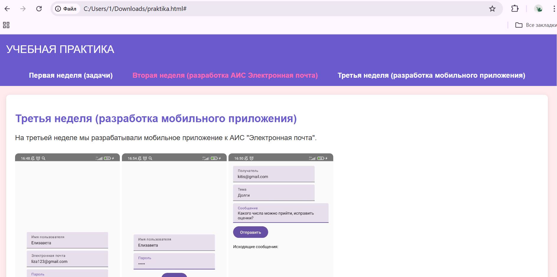

Рисунок 31 – Вкладка третья неделя

1. Руководство пользователя

Введение

Данное руководство предназначено для системных программистов и разработчиков, которые будут работать с автоматизированной информационной системой (АИС) "Электронная почта". В нем описываются этапы разработки системы, ее архитектура, оценка эффективности использования ресурсов, а также предложения по дальнейшей оптимизации.

Разработка серверной части

* Использование среды разработки IntelliJ IDEA.
* Подключение к базе данных MySQL для хранения и обработки данных.
* Реализация бизнес-логики на языке Java.

Интеграция с 1С

* Реализация интерфейсов для взаимодействия с системой 1С, что позволяет интегрировать АИС "Электронная почта" с существующими бизнес-процессами.
* Создание мобильного приложения
* Разработка мобильного приложения на платформе Android Studio.
* Использование языка Java для создания пользовательского интерфейса и взаимодействия с серверной частью.

При оценке программного продукта с точки зрения эффективности использования ресурсов следует учитывать:

* Производительность: система должна обеспечивать быструю обработку запросов и минимальное время отклика.
* Масштабируемость: возможность увеличения нагрузки на систему без значительных затрат на переработку архитектуры.
* Надежность: система должна быть устойчива к сбоям и обеспечивать сохранность данных.

Для реализации АИС "Электронная почта" был выбран паттерн проектирования MVC (Model-View-Controller). Обоснование выбора:

* Разделение ответственности: паттерн позволяет четко разделить бизнес-логику, пользовательский интерфейс и управление данными, что упрощает поддержку и развитие системы.
* Упрощение тестирования: благодаря разделению компонентов, тестирование отдельных частей системы становится более простым и эффективным.
* Гибкость: возможность легко изменять или заменять компоненты без влияния на другие части системы.

Документ разработан в соответствии со стандартом ЕСПД и содержит информацию о структуре и функциональности АИС "Электронная почта".

* Серверная часть: реализована на Java, использует MySQL для хранения данных.
* Клиентская часть: мобильное приложение на Android, использующее REST

API для взаимодействия с сервером.

1. Установить MySQL и создать базу данных.

2. Настроить серверную часть, указав параметры подключения к базе данных.

3. Установить Android Studio и импортировать проект мобильного приложения.

4. Настроить параметры подключения к серверу в мобильном приложении.

Регулярно проверять обновления для библиотек и компонентов системы. Рекомендуется проводить тестирование после каждого обновления.

1. Кэширование: внедрение механизма кэширования для уменьшения нагрузки на базу данных и ускорения обработки запросов.

2. Оптимизация запросов: анализ и оптимизация SQL-запросов для повышения производительности.

3. Использование микро сервисной архитектуры: разделение системы на независимые сервисы для улучшения масштабируемости и упрощения разработки.

4. Мониторинг и анализ производительности: внедрение инструментов мониторинга для выявления узких мест и оптимизации работы системы.

Заключение

В ходе выполнения индивидуального задания по учебной практике был достигнут значительный прогресс в освоении ключевых навыков разработки программного обеспечения. Применение языков программирования, таких как Java, а также работа с базами данных и проектирование автоматизированных информационных систем позволили глубже понять основные принципы и подходы в этой области.

Каждый этап практики способствовал не только закреплению теоретических знаний, но и развитию практических умений, необходимых для успешной работы в индустрии. Проектирование и реализация АИС, создание диаграмм для системного анализа и тестирование программных решений стали важными шагами на пути к формированию комплексного подхода к разработке программного обеспечения.

Завершение практики с разработкой мобильного приложения и созданием сайта на базе CMS подтвердило полученные знания и навыки, а также позволило оценить эффективность применяемых паттернов проектирования. Отчет по учебной практике стал итоговым документом, отражающим все проделанные работы и достигнутые результаты, и будет служить основой для дальнейшего профессионального роста и развития в сфере информационных технологий.

<https://github.com/Kolyvanova-Elizabeth/-.git> – Ссылка на GitHub

# Список использованной литературы

1. IntelliJ IDEA  
   JetBrains. (2023). IntelliJ IDEA Documentation. Retrieved from <https://www.jetbrains.com/idea/documentation/>
2. Java  
   Oracle. (2023). The Java™ Tutorials. Retrieved from <https://docs.oracle.com/javase/tutorial/>
3. Ассемблер  
   Кравченко, В. В. (2018). Ассемблер: программирование для процессоров Intel. Москва: БХВ-Петербург.
4. 1С  
   1С. (2023). Документация по 1С: Предприятие. Retrieved from <https://its.1c.ru/db/v8std/content/>
5. MySQL  
   MySQL AB. (2023). MySQL Documentation. Retrieved from <https://dev.mysql.com/doc/>
6. Android Studio  
   Google. (2023). Android Studio User Guide. Retrieved from <https://developer.android.com/studio/>
7. CMS для создания сайтов  
   Власов, А. (2020). Создание сайтов на CMS: от новичка до профессионала. Санкт-Петербург: Питер.